ПРЕДИСЛОВИЕ

I ОСНОВЫ ОБЩЕЙ ПЛАНИРОВКИ ГОРОДА НАРВА

- Правовой фон

1.2 Основные направления территориально-экономического развития города Нарва

- Определение условий экономного и продолжительного развития

II ОБЩИЙ ОБЗОР ОБЩЕЙ ПЛАНИРОВКИ ПО ТЕМАМ И ОСНОВНЫМ ФУНКЦИЯМ ИСПОЛЬЗОВАНИЯ ЗЕМЕЛЬ

2.1 Краткий обзор общей планировки по основным функциям использования земли
- Земля под жилье
- Коммерческая земля
- Производственная земля
- Социальная земля
- Транспортная земля
2.1.6 Земля гидросферы
2.1.7 Земля для хранения отходов
- Земля под государственной защитой
- Подзащитная земля
- Не целевая земля

- Техническая инфраструктура

- Ограничения использования земли

III ОБЗОР ОБЩЕЙ ПЛАНИРОВКИ В ОТНОШЕНИЯХ ПРЕДУСМОТРЕННЫХ ДЕЙСТВИЙ И ОБЪЕКТОВ РАЙОНА ГОРОДА

- Район Сийвертси

- Район Пяхклимяэ

- Район Суттхоффа

- Старый город

- Район Йоаору

- Район Кереса

- Район Калева

- Солдинский район

- Район Кренгольма

- Район Паэмурру

- Район электростанции

- Кулгу

- Вээкулгу

- Кудрукюла

- Ольгино

IV ПРИМЕНЕНИЕ ОБЩЕЙ ПЛАНИРОВКИ ГОРОДА НАРВА

КАРТЫ ОБЩЕЙ ПЛАНИРОВКИ

Предисловие

Обращение мэра

I Основы общей планировки города Нарва

Общая планировка города Нарва оформлена в 4-х томах, которые можно использовать как отдельные работы, но которые по содержанию составляют одно целое. Из четырех томов два (I и II т.) содержат объяснения к решению городского управления г. Нарвы “... о признании установления общей планировки”. I том содержит “Обзор существующей ситуации”, где рассматривается настоящая ситуация и дается анализ предполагаемого развития. II том содержит “ Намеченные изменения общей планировки”, дает обзор об общих принципах общей планировки, о методических решениях, о выработанной стратегии пользования землей и о планируемых изменениях общей планировки.

Настоящий, третий том общей планировки - “Общая планировка г. Нарвы 2000 - 2012. Разъяснения к общей планировке.” - сосредоточены на результатах общей планировки по существу, а также на описании перспективного использования земель. План использования земель разъясняется как по районам города, так и по целевому использованию земли, этим дается возможность удобно пользоваться общей планировкой.

Отдельным томом оформлено предложение по применению общей планировки (IV том общей планировки), в котором фундаментально рассматриваются этапы воплощения общей планировки по времени, а также основные этапы проекта.

В интересах упрощения, далее в тексте использованы только номера томов:

I том общей планировки - решение городского управления города Нарвы “. . . о признании установленной общей планировки”, первая часть - пояснения к “Обзору существующей ситуации”

II том общей планировки - решение городского управления города Нарвы “. . .о признании установленной общей планировки”, вторая часть - объяснения к “Намечаемым изменениям общей планировки”

III том общей планировки - Объяснения к общей планировке города Нарва

IV том общей планировки - предложение по применению общей планировки города Нарвы.

- Правовой фон

В Эстонской Республике установлена обязанность, создания общей планировки на территории самоуправлений, Законом Планировки и строительства (РТ 1995, 59, 1006). Согласно закону, основными задачами общей планировки являются:
- планирование основных направлений территориального и хозяйственного развития;
- установление экономического и продолжительного развития, и их связь с территориально-хозяйственным развитием;
- уточнение границ густозаселенных и редко заселенных районов, данных в общей планировке уезда, или их определение, если отсутствует действующая общая планировка уезда;
- гарантирование сохранения ценных пахотных земель, местностей и природных особенностей, а также определение условий пользования ими;
- установление условий общего пользования и строительства на территории земли и гидросферы;
- функциональное зонирование территории, определяющее основные функции территории и пользование ее частями;
- определение мест основных дорог и улиц, железных дорог, портов и аэропортов, а также определение основных принципов дорожного движения;
- определение основных трасс техносетей и мест технозданий;
- определение мест отдыха;
- уточнение протяжения морского побережья;
- принять во внимание в общей планировке условия пользования объектами и территориями, находящимися под защитой охраны древностей, заповедников или иных структур защиты, согласно действующим предписаниям защиты или положений, и при необходимости введения уточнений в предписания или положения;
- при необходимости сделать предложения для взятия под охрану территорий и отдельного объекта;
- определение территорий под государственную охрану;
- при необходимости сделать предложение для внесения изменений в действующую общую планировку уезда;
- оценивание влияния среды (РГ 2000, 54, 348).

- планирование основных направлений территориального и хозяйственного развития;
- установление экономического и продолжительного развития, и их связь с территориально-хозяйственным развитием;
Основой планировки основных направлений территориально-хозяйственного развития города является стратегия города, когда в ходе общей планировки, существенно дополнены определенные основные направления развития. Основные направления территориально-хозяйственного развития, а также условия экономического и длительного развития рассмотрены в II томе общей планировки и в последующих пунктах (1.2; 1.3) объяснений к настоящей общей планировке.

3) уточнение границ густо - и редконаселенных территорий, данных в общей планировке уезда, или их определение, если отсутствует действующая общая планировка уезда;
Общая планировка города Нарва 2000-2012 не устанавливает изменения границ административной территории города.

4) гарантирование сохранения ценных пахотных земель, местностей и природного ландшафта, а также определение условий пользования ими;
5) установление условий общего пользования и строительства на территории земли и гидросферы;
6) функциональное зонирование территории, определяющее основные функции территории и пользование ее частями;
13) определение территорий под государственную охрану;
15) оценивание влияния среды.
Общие условия пользования и строительства территории земли и гидросферы, гарантирование ценных пахотных земель, местностей и природного ландшафта, а также определение условий пользования ими, отражаются как в решениях общей планировки (2 и 3 главы настоящего тома), так и в оценивании влияний среды (2 том раздел 1.7), которое было проведено параллельно с процессом составления общей планировки. Главы 2 и 3 настоящего тома являются прямыми объяснениями плана пользованием землей, отражающими функциональное зонирование города Нарвы.

- определение мест основных дорог и улиц, железных дорог, портов и аэропортов, а также определение основных принципов дорожного движения;
- определение основных трасс техносетей и мест технозданий;
Места нахождения основных дорог и улиц, железных дорог, портов и аэропортов, а также основные принципы дорожного движения указаны на карте № 7 и в трех томах под соответствующими разделами общей планировки. Настоящая ситуация трасс техносетей, и перспектива будущего указаны на картах № 4, 5, 6 и разъяснены в разделах, соответствующих инфраструктурным техническим названиям.

- определение мест отдыха;
В общей планировке указано несколько дополнительных мест отдыха. Отдельным местом отдыха определен берег реки. При анализе зеленых зон учитывались предложения пользования зелеными зонами города Нарвы, составленные весной 1999 года
Е-Консулом.

14) при необходимости сделать предложение для введения изменений в действующую общую планировку уезда;
Действующая общая планировка предлагает ввести изменения в действующую планировку уезда Ида-Вирумаа в отношении транзитной трассы Таллинн - Санкт Петербург. В общей планировке города Нарвы запланировано строительство новой, параллельно с железной дорогой, транзитной трассы (настоящий том, гл. 2 и 3, II том общей планировки гл. 2.2).

Конкретные задачи установленные общей планировкой города Нарвы вынесены в отдельные разделы общей планировки (см. приложение № 6).

Обзор других правовых актов, связанных с общей планировкой вынесены в I том гл. 1.1.

1.2 Основные направления территориально-экономического развития города Нарвы

Основой составления общей планировки является направление развития Нарвы, как модной, интерактивной жизненной и экономической среды полифункционального пограничного города. При определении основных направлений пользования землей исходили из настоящих ресурсов города Нарвы и оптимального пользования ими.

Основные черты развития города Нарвы:

- изменения в экономической среде
- разнообразность вторичных секторов и качественное развитие; интенсивное использование территорий; изменения в размещении территорий, нецелесообразность резервирования дополнительных территорий
- Третий сектор (в т.ч. обслуживание) как качественное, так и квантитативное распространение, целесообразность резервирования дополнительных территорий
- изменения в жизненной среде
- в отношении населения не предвидится значительных изменений, изменится возрастная структура населения (уменьшается население рабочего возраста и возрастные группы детей, увеличивается возрастная группа престарелых)
- добавляется возможность рекреации, развивается центр города, - спорта и - культуры
- улучшается качество природной среды

Основательно пересмотрены перспективные направления развития и схема стратегического развития города в II т. общей планировки гл.1 - “Принципы формирования плана пользования землей”. Пользование землей через функциональное распределение территорий, а также общие условия пользования территорией земли и гидросферы описаны по основным функциям пользования землей, в настоящем томе гл. 2.

1.3 Определение условий экономного и продолжительного развития

Определение условий экономного и продолжительного развития и связи с планом пользования землей является задачей общей планировки, требование которой зафиксирована Законом планировки и строительства, и для успешного проведения этого является целесообразность применения возможности оценивания стратегического влияния среды. Необходимость оценивания влияния среды зафиксирована в изменении закона, вступившего в силу, в то время, когда происходил процесс составления общей планировки города Нарвы (РГ I 2000, 54, 348).

При общей планировке города Нарвы следует учитывать следующие принципы:

- Целью планирования территориально-экономического развития должно быть улучшение качества жизненной среды человека, при одновременном сохранении равновесия природной среды
- Закон экономного развития устанавливает, что планы развития городов и общие планировки должны исходить из закона экономного развития.
- Экономное и длительное развитие становится возможным, при учете факторов экономного развития, а также вынесение решений на возможно низшем административном уровне, где получается лучший результат.
- Важным является распределительная (правительство и госпредприятия, местные самоуправления, предприятия, организации и сами люди) ответственность: (1) в отношении существующей разнообразной и витальной экономики и ее действий, (2) каждый человек имеет занятость – при этом место его работы соответствует образованию.

С точки зрения применения общей планировки города Нарва являются важными следующие обстоятельства, которые гарантируют соответствия условиям экономного и длительного развития:

- Действие сетей партнерства экономного развития на разных этапах планирования, проектирования, процессов жизнеустройства. Административная система осуществлений общей планировки содержится в предложении плана применения общей планировки (IV т. Общей планировки).
- В общей планировке установлены принципы содержания, юридические и финансово-политические принципы, связанные с другими действующими стратегическими планами, в т.ч. с законами, планами развития, планами инвестиций, а также с тематической и детальной планировкой и бюджетами. Указанные связи представлены в предложении плана применения общей планировки (IV т. Общей планировки).
- Так как осуществление плана зависит от усилий каждого человека, то является необходимым последовательное содействие общественности при составлении и применении стратегических планов общей планировки.
- Внедрение процедур оценивания влияния среды при реализации экономной и уравновешенной строительной политики.

Принципы общей планировки исходят из следующих стратегических документов:

- Стратегия охраны окружающей среды Эстонии (12.03.1997 г.):
- развитие сознательности в отношении к окружающей среде и бережное пользование средой;
- развитие технологии бережливого отношения к окружающей среде;
- уменьшение негативной энергетики влияния на окружающую среду;
- улучшение качества воздуха, в том числе и уменьшение загазованности от транспорта;
- развитие переработки отходов, уменьшение образования отходов и стимуляция равновесия;
- ликвидация загрязнения отходами
- защита и экономное пользование почвенной влагой;
- рациональное использование водных бассейнов, а также защита грунтовой воды морского побережья;
- сохранение разнообразности местностей и жизненных форм;
- гуманное изменение технической среды

2. Закон о здоровье населения (14.06.1995 г.)
Целью общей планировки, исходя из закона о здоровьи населения, является защита здоровья человека и предотвращение болезней, которая достигается с помощью систем вспомогательных ресурсов самоуправления и государства. Главной задачей является создание безопасной среды для здоровья, которую можно осуществить через общую планировку.

Основные требования к жизненной среде и защите здоровья:
- человек не имеет права своим действием ухудшать жизненную среду и подвергать опасности здоровье другого человека;
- питьевая вода должна быть безопасна для здоровья человека;
- здания, сооружения и транспортные средства должны быть спроектированы и построены так, чтобы целенаправленное пользование ими способствовало бы сохранению здоровья и учитывало бы потребности инвалидов;
- условия учебы и работы должны быть безопасными для здоровья.
- Закон экономного развития.
- создание здоровой жизненной среды (чистый воздух, чистая вода, незасоренные места, организованная обработка отходов и т.д.), в том числе снабжение всех районов города чистой питьевой водой;
- планирование городской экономики в направлении экономной среды, удовлетворяя интересы данного населения, а также непричинение убытков интересам последующих поколений;
- при планировании предприятий и промышленности избегать и предотвращать нанесение ущерба окружающей среде, обращая внимание на причины, так как ликвидация последствий яавляеется более дорогой;
- создание возможностей отдыха на неиспользуемых территориях берегов рек и моря.

Задачи общей планировки города Нарва исходят из принципов экономного развития:
- При новых условиях планировки, используя лучшие возможности технологии, превратить промышленность, загрязняющую окружающую среду в промышленность, сберегающую окружающую среду;
- Снижение потерь энергии и материалов, используемых в производстве, уменьшение отходов и организация сбора отходов, в том числе ликвидация отходов производства и военных объектов;
- Уменьшение эмиссии веществ загрязнения, в том числе планировка и развитие сетей канализации и устройств очистки. Устройства очистки следует планировать к местам сбора отходов.
- Территория и благоустройство производств должны выглядеть, эстетичны;
- Возможность целесообразного использования существующих зданий и особенно общественных зданий.

II Общий обзор общей планировки по темам и по основным функциям пользования землей

2.1 Обзор общей планировки по основным функциям пользования землей

Во второй главе настоящего тома дается обзор о решении и общей планировке по темам и функциям пользования землей. К основным функциям пользования землей приложены схематические карты, где темно-серым цветом маркирована соответствующая основная функция (жилищная земля), согласно которой указаны светло-серым цветом территории, имеющие второстепенную целенаправленность (территория жилищной земли, имеющая второстепенную целенаправленность). В интересах ясности не выделены на схематических картах территории, имеющие второстепенную целенаправленность (см. карту № 9 на плане пользованием землей).
В разъяснениях основных функций часто указаны определенные районы города - использован анализ районов или частей города общей планировки.

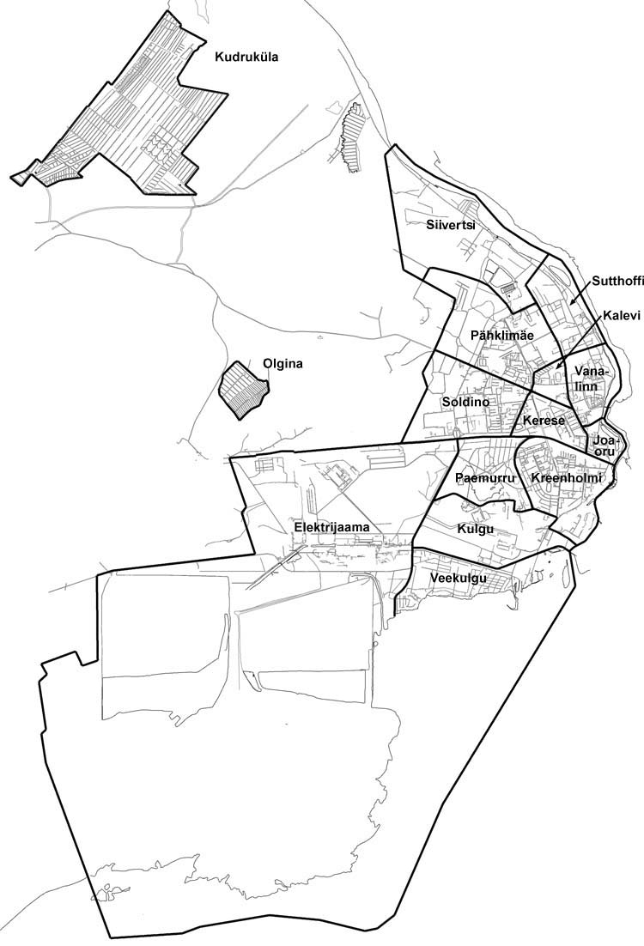

- Земля под жилые дома (Ж)
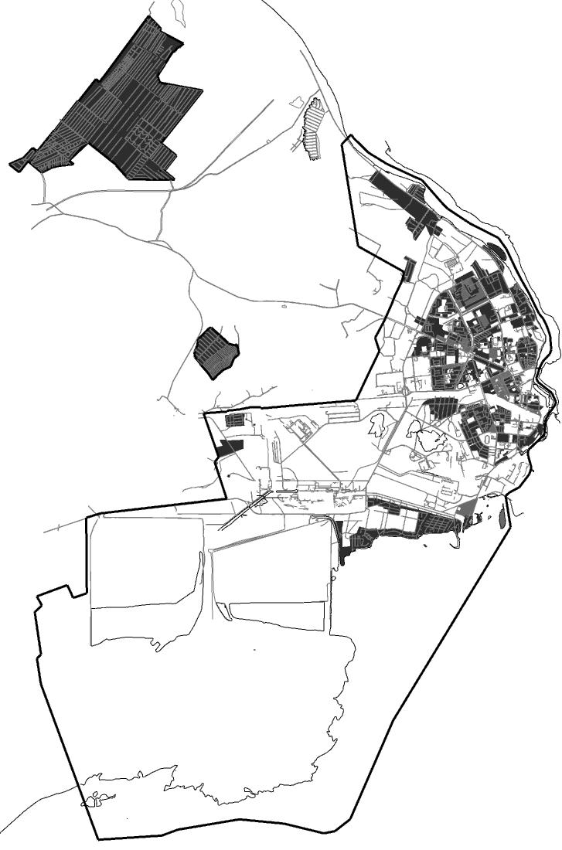
Согласно общей планировки в городе Нарва земли для жилых домов всего 1005 гектаров, из которой земля под индивидуальные жилые дома составляет 765 гектаров и земля для многоэтажных домов - 240 гектаров.

Общей планировкой дополнительно резервировано под жилье 595 гектаров земли.

Запланированные резервы земли под новое жилье находятся, прежде всего, в северном районе города, в районах Сийвертси и Сутхоффа. При жилищных резервах следует учитывать и уплотнение жилищных районов, а также возможность использования районов дачных кооперативов в качестве земли под жилье. Общей планировкой предусмотрена основная функция, в качестве земель под индивидуальные дома, в следующих районах города: Ольгина, Кудрукюла, Вээкулгу и Сийвертси, которые находятся на территориях дачных кооперативов.

Стратегия использования земли.
Основной функцией земли, предусмотренной для новых жилых домов, является постройка малоэтажных или индивидуальных домов. Для целесообразного пользования и оживления участков, для них предусмотрены по районам следующие второстепенные функции:
Второстепенные функции для земель общественных зданий и коммерческих земель
- второстепенные функции в престижном районе коммерческих земель и земель общественных заведений
- второстепенные функции, для коммерческих, производственных и общественных зданиях, для жилых домов у шоссе и дорогах для легкового транспорта, в районах многоэтажных жилых домов
- второстепенные функции земли коммерческих и общественных зданий на территориях жилищных домов
- второстепенные функции земли коммерческих и общественных зданий в тематическом парке старого города (соотношение главных и второстепенных функций определяется дополнительным проектом к общей планировке при составлении тематической планировки старого города)
Через второстепенные функции дается возможность образования локального общественного и коммерческого обслуживания.
На полифункциональных территориях одним из условий является открытость первого этажа - первый этаж следует предоставлять общественным, коммерческим предприятиям или предприятиям обслуживания.

Одной из задач общей планировки является гарантия на возможность в каждом районе учреждать, по крайней мере (начальную и) основную школу (среднюю школу), спортивную площадку (стадион), детский сад, местную библиотеку/культурный центр (помещение для выставок, концертный зал, кино), центр семейного врача (амбулатория) с аптекой, почту, торговый центр, места отдыха и детские площадки.

Тематический парк старого города.
Старый город Нарвы запланирован длительным проектом общей планировки т.н. учреждение “Тематического парка” старого города. С тематическим проектом связаны жилищные функции с коммерцией и обслуживанием, причем принимается во внимание необходимость сохранения исторических зданий и сеть улиц. Сохраняются исторические здания. В старый город запланирована постройка культурных центров, гостиниц, кафе и ресторанов. В первой очереди производства общей планировки, предусматривается составление детальной планировки и идейного конкурса старого города Нарвы. Во второй очереди начинается реализация проекта.

Условия для составления детальной планировки

Для второстепенных функции разрешено использование не более 40% от площади пола* (второстепенные целенаправленности указаны и на плане использования земли) - коммерческая земля (К), социальная земля (С) или земля для общественных зданий (О) - в случае если это не влечет за собой особых влияний на жизненную среду (шум, запах, пыль, вибрация, значительный рост дорожного движения) и если имеется возможность выделить место стоянки у торгового центра, площадь которого 50 кв/м и место стоянки у продовольственного здания, площадь которого 25 кв/м, но не менее 2 мест для стоянок в не пределах дорожного движения.

Земля для индивидуальных домов (ИД)

Целенаправленность использования земли - земля для индивидуальных домов (ИД).
- Площадь участка земли для индивидуального дома - 600 кв/м.
- На участок земли площадью не менее 600 кв/м можно построить только один дом.
- У индивидуального дома может быть 1 или 2 этажа.
- Парковка должна находиться на участке.

Земля для многоэтажных домов (ЭД)

Целенаправленность использования земли - земля для многоэтажных домов (ЭД).
- Детальной планировкой дается решение территории двора (парковка, зеленая зона, игровые площадки).
- Парковка решается в виде стоянок (с навесом), гаражей или гаражного общества.

- Коммерческая земля (К)
Согласно общей планировке в городе Нарве коммерческой земли всего 255 гектаров, к чему добавляются коммерческие территории с второстепенными функциями (участки, где разрешена второстепенная целенаправленность).
/Карта/
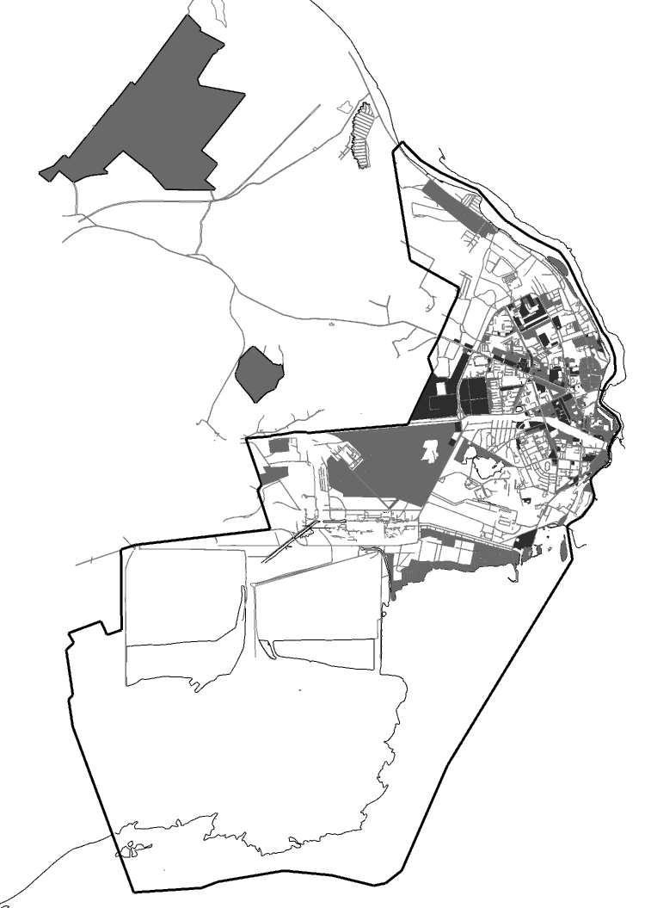

Запланированные коммерческие зоны частично находятся уже в окрестности образованной коммерческой улицы - Таллиннское шоссе - а также и в квартале А/О БалтиЭС и около перспективной транзитной дороги. Перспективные места оптовых складов и торговли запланированы в районы Солдино, и в окрестности ул. Раху. Городской центр торговли (City) запланирован на территории между улицей Вайвара и железной дорогой. Образование районных центров торговли возможно передачей целенаправленных второстепенных коммерческих земель, землям жилых домов.

Стратегия использования земли.
Содействие городу Нарве, как развитию экономической среды полифункционального города, а также для усиления оставшейся на второй план третичной сферы, следует дополнительно резервировать коммерческие земли. При определении дополнительных коммерческих земель, следует исходить из целенаправленного использования качественных полифункциональных мест, и из необходимости уравновешенного развития города как одного целого. В связи с этим, дополнительно к основным функциям коммерческой земли, определены и коммерческие территории с второстепенной целенаправленностью. Коммерческая земля.

При разных условиях планировкой учитывается местонахождение определенной коммерческой земли, в части организации парковки и районов обслуживания, можно выделить следующие функциональные районы:
- Коммерческий район, находящийся в престижном районе (см II т. заг. 1.4, 1.5), задача которого обеспечить возможность развития коммерческих предприятий - бюро, общественное и туристическое обслуживание (в основном районы старого города, Йоаору, Кереса).
- Локальные центры в районах Сутхоффа, Пяхклимяэ и Сийвертси - в основном коммерческое обслуживание.
- Бензозаправки, оптовая торговля и обслуживание транспорта (автомашин), районы их обслуживания город Нарва и окрестность города (бывшая промышленная земля в окрестности улицы Раху, а также между железной дорогой и Таллиннским шоссе).
- Обслуживание трассы запланировано возле транзитной дороги.
- Мелкие коммерческие предприятия запланированы в жилых районах.

Дополнительно предоставляется возможность создания коммерческого обслуживания в жилых районах, по соседству с легковым транспортом и зеленой зоной, этим в жилых районах создается второстепенная функция коммерческой земли. На названных территориях следует решить вопрос парковки, согласно минимальным требованиям парковки; требования указаны в II томе общей планировки (II т. гл. 2.2.2).

Старый город (второстепенная целесообразность социальной земли) и район Кренгольма (в данный момент является территорией гаражных товариществ), в окрестности побережье реки Нарва, будут нести смешанную функцию коммерческой и жилой земли. Обе территории нуждаются в детальной разработке, они также включены в качестве долгосрочного проекта, в план развития общей планировки.

Условия для составления детальной планировки

Целесообразность использования земли - коммерческая земля (К). Для второстепенных функций разрешено использовать не более 50% площади пола – земля под жилье (Ж), производственная земля (П), социальная земля (С). На использование земли выделены территории разной целесообразности.

- Необходимость парковки, связанной с коммерцией следует решить в границах участка; исключением является старый город.
- В окрестностях коммерческих центров следует образовать зеленые зоны.

- Производственная земля (П)

Согласно общей планировке города Нарвы, производственной земли всего 831 гектар, плюс территории, имеющие второстепенную функцию производственной земли.
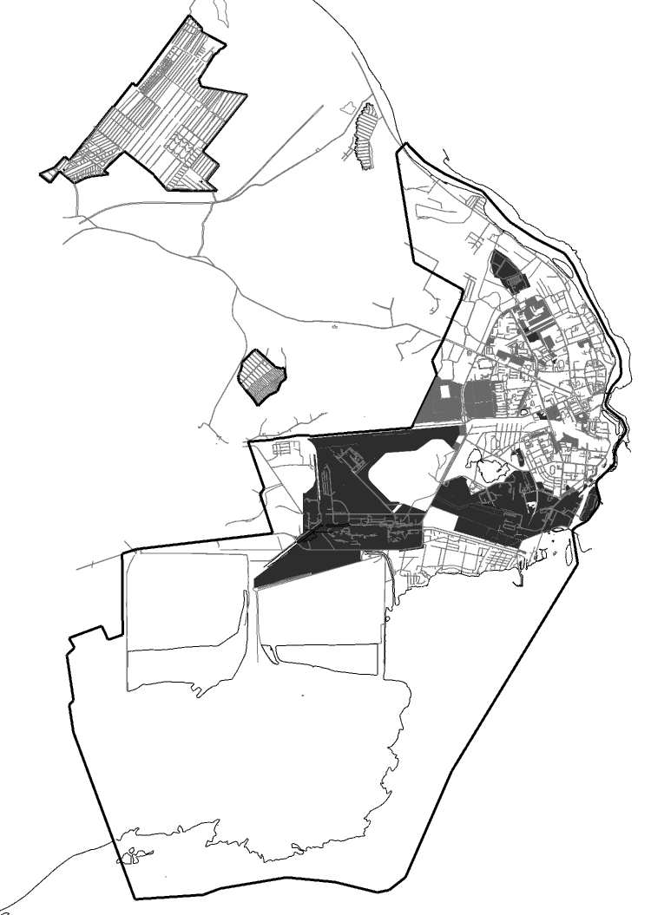

Стратегия использования земли

При территориальном развитии зон промышленности и производства исходили из условий, складывающихся в окружающих пределах производства. Производство, влияние которого не выходит за пределы границ зоны производства, (исключая места, где остальные функции являются более целесообразными). Производственные предприятия, основное влияние которых выходит за пределы производственных предприятий, должны находиться в юго-западном районе города, на другой стороне за буферной зоной. Мера влияния выражается в градиентах влияния. Градиенты влияния исходят из действующих нормативов (в пределах влияния должны отсутствовать показатели максимально допустимые действующими нормативами), разрешенное влияние увеличивается в сторону юго-запада.

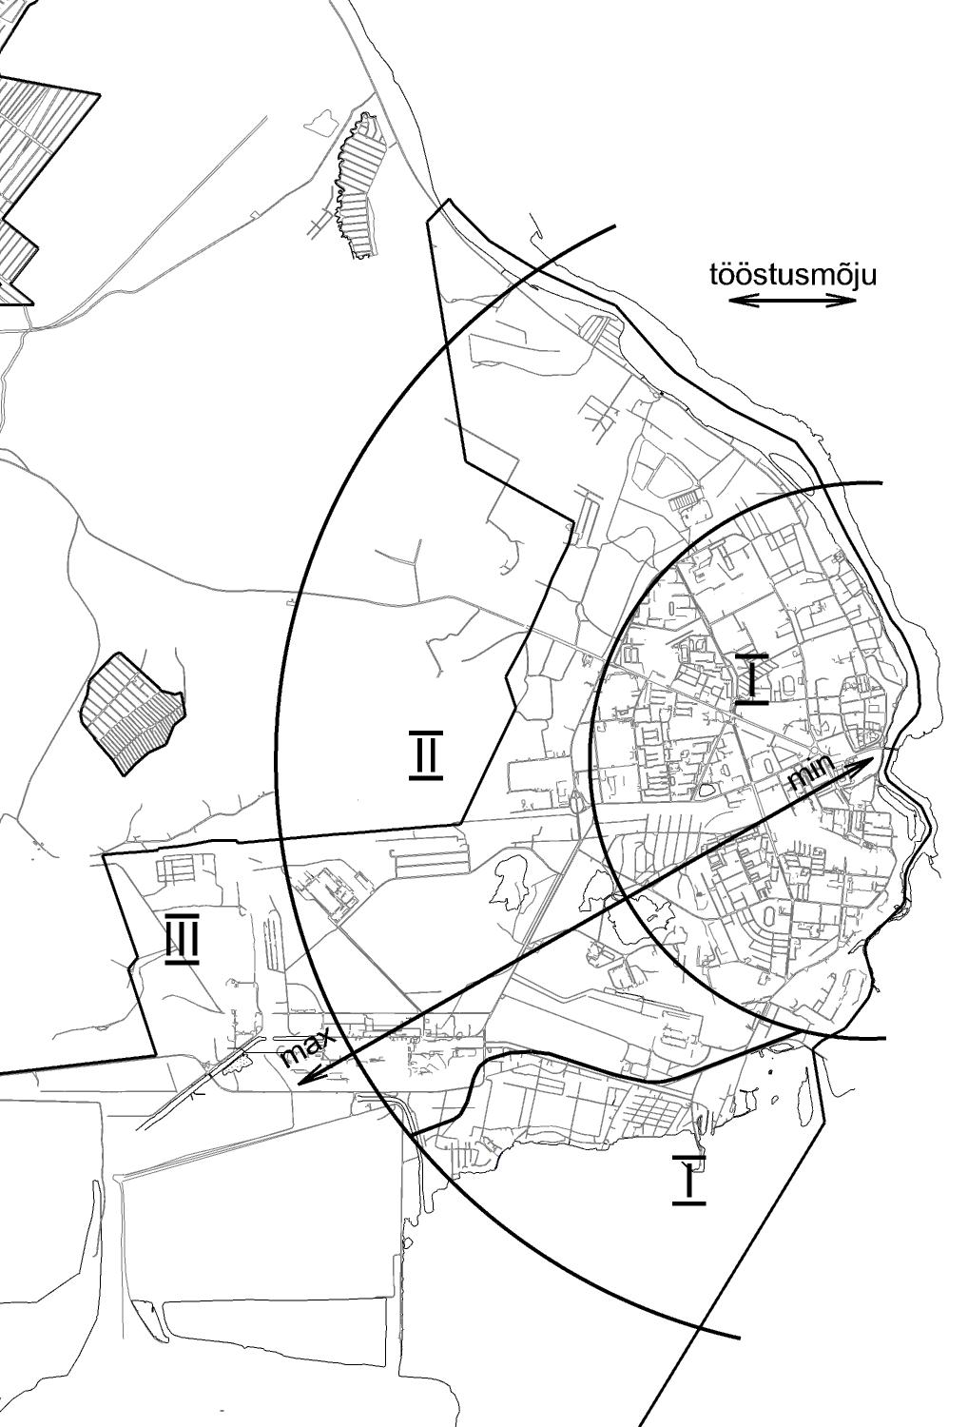
Схема. Влияние производства.
I зона - минимальное влияние (влияние на окружающую среду - шум, загрязнение почвы, вибрация, загрязнения воздуха и т.д. – соответствует утвержденным стандартам для жилых зон)
II зона – переходная, где отмечено допустимое влияние окружающей среды между минимальными и максимальными зонами.
III зона – максимального воздействия соответствует утвержденным стандартам для промышленным зонам.

Исходя из вероятных изменений в экономической структуре города, которые, в первую очередь, выражаются в росте сектора обслуживания, будет происходить постепенное замещение целенаправленности производственной земли функцией коммерческой земли.
Общая планировка предусматривает расширение производственных территорий на юге города в районы Кренгольма, Кулгу и электростанции. Допускается малое производство, как второстепенная функция, на других территориях (территории указаны на плане использования земли), при этом характер производства определяется, исходя из распространения влияния производства. При полифункциональных территориях, исходят из метода “бутерброда” (см. II том гл. 1.4), где на первых этажах домов должны быть размещены общественные организации (целенаправленность территории коммерческих или общественных зданий).
В общей планировке предусматривается повышение интенсивности благоустройства производственных земель. На производственных землях, граничащих с другими функциональными территориями, предусматривается повышение значимости озеленения, образуя, таким образом, экологическую буферную зону.

Условия для составления детальной планировки

Целесообразность использования земель - производственная земля (П). Разрешены и второстепенные целесообразности - коммерческая земля или земля общественных зданий, – в случае если на территории решены проблемы парковки. Важность второстепенной целесообразности указана на плане пользованием землей.
- При промышленных предприятиях необходимо учитывать санитарную защитную зону так, чтобы она входила в пределы участка, ширина учитывается, начиная с границ застройки.
- При расположении промышленного предприятия следует учитывать влияние предприятия на окружающую среду, согласно карте градиентов влияния.
- 20-30% от территории промышленного предприятия следует озеленить. 60% должно быть облагорожено.

- Социальная земля
Территория для общественных зданий (ОТ)
Согласно общей планировки города Нарвы, для общественных зданий предусматривается 170 гектаров земли, к которой добавляются и территории общественных зданий, имеющие второстепенную функцию.
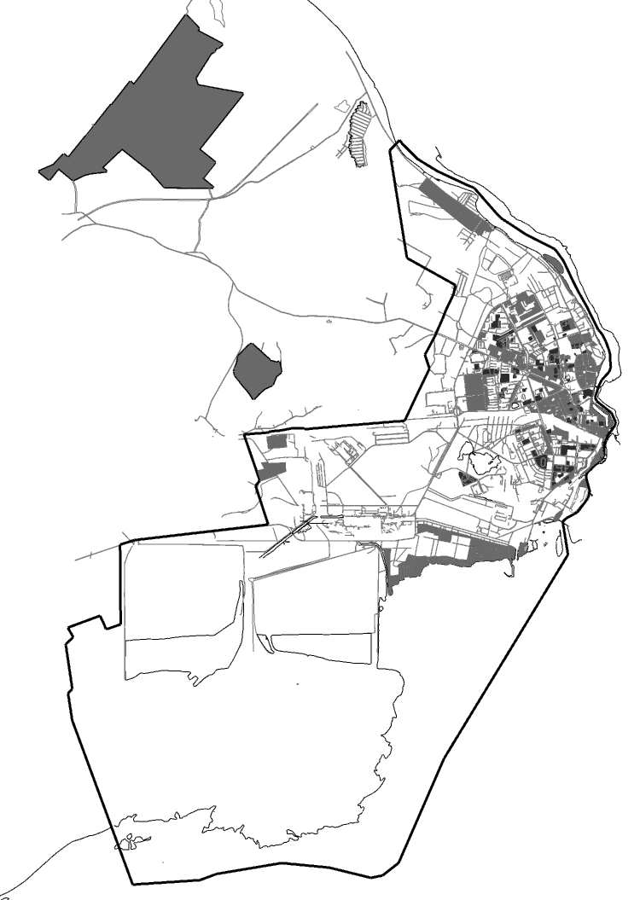

Стратегия использования земель
В случае дополнительной целесообразности, общественные организации необходимо учреждать, в основном, на первых этажах зданий, сохраняя открытое и широкое использование городского пространства.

Учреждения здравоохранения и социальные заведения (ОБ)
В качестве долгосрочного проекта, приложено к плану производственной общей планировке, проведение исследования необходимости создания дополнительных социальных заведений. Согласно результатам проведенного исследования, будут созданы в разных районах города социальные центры, где находятся дневные центры для престарелых, а для молодежи центры психологической помощи. Создание названных заведений решается на базе уже существующих второстепенных общественных зданий. В перспективе запланированы, в каждый район города, постройки центров семейного врача с аптеками. Новым жилым районам предоставляется возможность развивать социальные заведения через второстепенные социальные земли.

Для развития детских садов и школ резервирована второстепенная целенаправленность общественных зданий на жилых землях. Планировкой предусматривается сделать детские заведения более гуманными и современными (см. Производственный план общей планировки), а также имеется необходимость привести в эстетический порядок детские территории.

Условия для составления детальной планировки
Целенаправленность использования земель - земля общественных зданий (ОЗ).
- При планировке участков детских заведений следует исходить из “Предписаний и норм здравоохранения для детских заведений дошкольного возраста №ТКНЕ-6/1996 (постановление министра социальных дел № 7 от 14 марта 1996 г.), согласно которому, 40% территории должна быть зеленой зоной, причем территория на одного ребенка должна быть не менее 40 кв/м.
- При планировке участков школ следует исходить из “Предписаний здравоохранения для основной школы и гимназии” (постановление министра социальных дел № 8 от 07 февраля 1995 г.), согласно которому, не менее 40% территории должна быть зеленой зоной, причем территория на одного ученика должна быть не менее 20 кв/м. Школы должны быть снабжены стадионом и игровыми площадками.
- Около школ и детских заведений должна быть среда без шума, вибрации и без загрязнения воздуха.
- К школам должен быть безопасный подъезд на велосипедах.

Земля для правительственных учреждений
В качестве основной функции общей планировки города Нарвы не определяется дополнительная земля для правительственных учреждений. Правительственные учреждения расширяются через второстепенные целенаправленности.

Общественная земля (О)
Согласно общей планировке города Нарва общественной земли всего в городе 694 гектара.
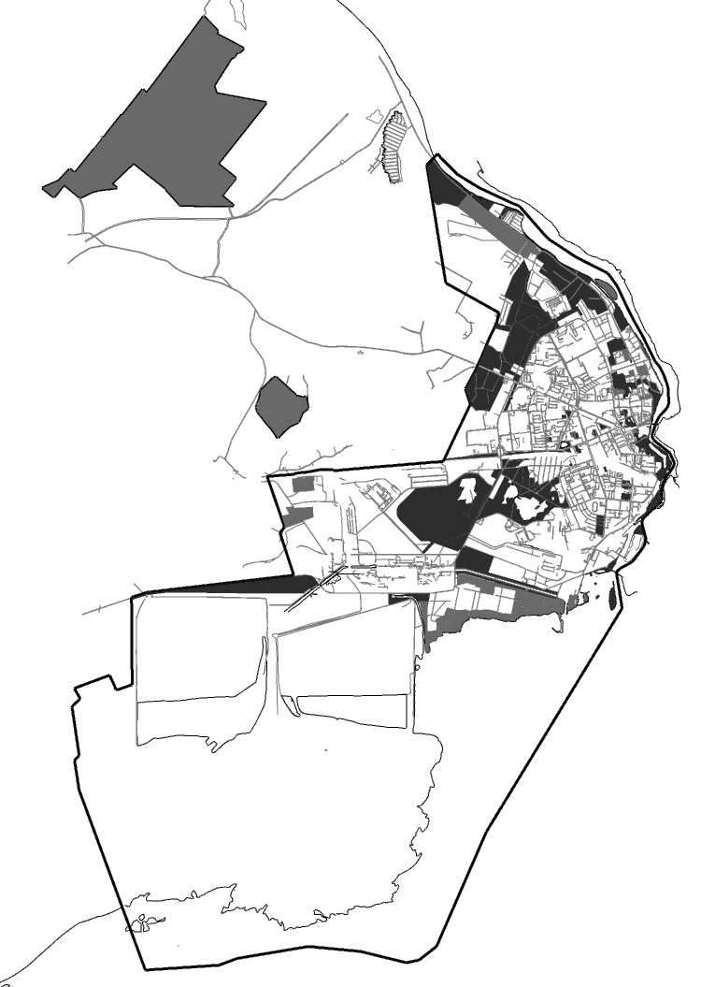

Зеленые структуры
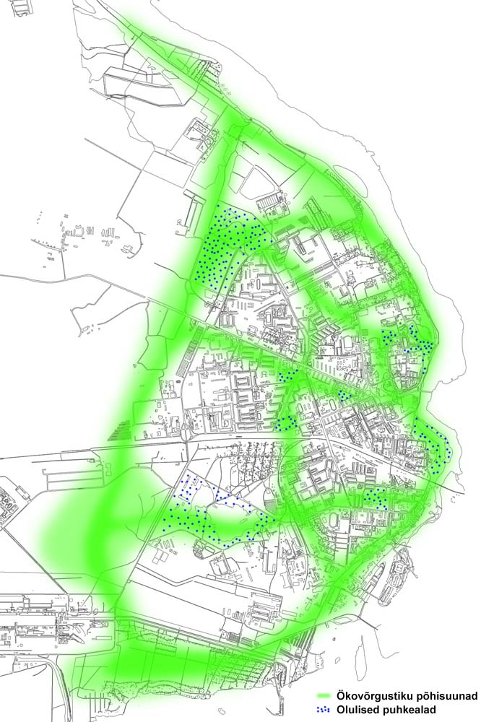
Схематическая карта сети озеленения

Настоящая общая планировка продолжает развитие системы, основанной на предыдущих документах и десятилетиями/столетиями выработанного планирования озеленения. Главной задачей является создание и сохранение зеленых структур, которые гарантировали бы самое оптимальное выполнение разных функций зеленых структур (экологическая, эстетическая, связанная с отдыхом и т.д.), считаясь при этом с условиями современного города и принимая во внимание точку зрения естественных наук. Самым важным при планировке зеленых структур является экологическая зеленая сеть, которая выполняет
и другие функции (например: зоны отдыха или декоративное озеленение вдоль дорог) и/или является фоном для озеленения, находящегося вне границ зеленой сети.

Главными элементами экологической сети являются прибрежная зеленая зона от северной границы города до зольных плато на юге, и связанные с ней зеленые полосы от старого города до зоны отдыха Эккекюла, от Петровского бастиона до шахматного парка Кереса, параллельно Таллиннскому шоссе с юга до находящейся на границе города лесной территории, от района железнодорожного моста, связанной с садово/дворовым озеленением, через парк Герасимова, до зоны отдыха Кадастику и лесной территории района Паэемурру и соединяющий вышеназванные полосы С-образным кругом в районе улиц Раквере, Выйду, Пуувилла и Кулгу. На востоке все эти полосы объединяются зоной от района Сийвертси до нарвского водохранилища (см. схематическая карта зеленой сети).

Качественные зеленые зоны отдыха (прежде всего парки) должны быть доступными жителям всех районов города, располагаясь на расстоянии пешей прогулки. Для жителей города и его гостей самыми важными зонами отдыха являются зона у бастионов старого города, зона отдыха района Йоаору, парк Герасимова, зона отдыха района Кадастику, зона отдыха на углу улиц Кереса и Выйду, шахматный парк Кереса, парк Энергетика (парк, находящийся южнее от спортивного комплекса “Энергетик”) и зона отдыха района Пяхклимяэ.

Вне плана развития основных направлений экологической сети, организуется озеленение согласно документам, регулирующим озеленение в конкретной ситуации, например, используется как смягчающий фактор, при воздействии дороги или другого объекта на окружающую среду.

В важнейших зонах отдыха земля общественного пользования имеет главное назначение экологической сети. В большинстве случаев по плану пользования землей гарантируется озеленение, земле придается более высокое дополнительное назначение земли общественного пользования.

Существующие кладбища (земля общественного пользования) сохраняются.

Условия для составления детальной планировки

Главное назначение земли – земля общественного пользования (Оз).
- В парках разрешается строительство сооружений с коммерческим или общественным назначением, площадью под застройку не более 100 кв/м, при этом проектирование и строительство сооружений в парках осуществляется по публичному архитектурному конкурсу.
- На каждого жителя предусмотрено 35 кв/м озеленения.

Транспортная земля (Тр)
Транспортных земель, согласно общей планировке в городе 290 га.

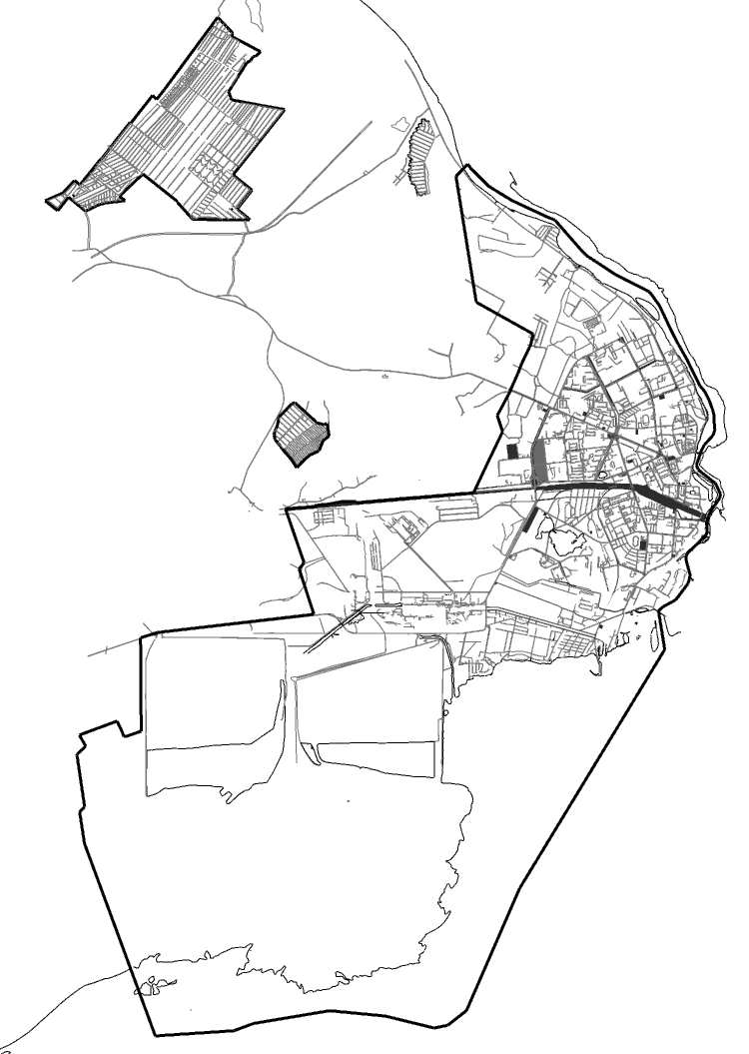

Классификация улиц, размещение перекрестков на разных уровнях и пересечений
Согласно общей планировке главными улицами остаются проспект Кангеласте, Таллиннское шоссе, а также проспект Кренгольма до улицы Герасимова. Остальные улицы распределительные, второстепенные или внутриквартальные. Улицы Раху, Электростанции, Техасе и Кулгу определяются как транспортные.

При выборе типов перекрестков исходят, во первых, из функциональных видов пересекающихся дорог и интенсивности потоков движения. Общей планировкой предусматривается классификация дорог в городе Нарве, перестройка магистральных улиц и трасс. Оптимизация типовых пересечений, месторасположение разно уровневых перекрестков указаны на рисунке 7А “Дорожное движение”. Рекомендуемые типичные профили пересечения улиц указаны на карте 7В.

Территорией мало интенсивного движения определяется основная часть старого города, район города восточнее улицы Пушкина от дома культуры “Ругодив” до бастиона Гонор (см. Карта 7 “Дорожное движение”).

Месторасположение мостов
Месторасположение мостов в городе Нарве:
- настоящая дамба водохранилища (следует реконструировать)
- существующий мост на острове Кренгольм
- существующий железнодорожный мост (следует расширить и реконструировать)

Дополнительно предусмотрена постройка нового моста южнее существующего железнодорожного моста, вместе с планируемой транзитной дорогой, и его продлением в Ивангород (см. 2.2.2), а также постройка моста для соединения с Маленьким островом.

Виды общественного транспорта, маршрутов и терминалов
Целью настоящей общей планировки является создание более гибкой и разнообразной транспортной системы. Междугородним видом транспорта остаются поезда и междугородние автобусы.
Маршруты автобусов в городе покрываются сетью основных и разделительных улиц (см. Карта 7 “Дорожное движение”). Общей планировкой не меняется месторасположение автовокзала и железнодорожного вокзала. На базе вокзалов предусмотрено создание единого терминала общественного транспорта, важнейшей частью которого является внедрение инфосистемы, охватывающей всю сеть общественного транспорта.

Общей планировкой предполагается составление плана развития общественного транспорта, основной задачей которого является оптимизация функционирования автобусных линий. В качестве рекомендации предлагается рассмотреть возможность использования мини автобусов с целью быстрого снижения нагрузок в перевозке пассажиров внепиковое время и в выходные дни. Предлагается рассмотреть и вариант развития самостоятельной системы перевозки пассажиров мини автобусами (например, Dial & Ride, Call-bus и т.д). В случае положительного решения вопроса использования мини автобусов, появляется возможность их применения как на магистральных улицах, так и на внутриквартальных дорогах в районах многоэтажных домов.

Общие принципы планировки мест для парковки автотранспорта
При планировке новых территорий следует предусматривать места парковки автотранспорта таким образом, чтобы избегать парковки на самих улицах.

Минимально необходимое количество мест для парковки в городе Нарве определяется на основании следующих нормативов (EPN17).
Вид сооружения | Месторасположение сооружения
 | Центр города | Промежу-точная зона гор. | Окраина города
1. Учреждения
- новые, с большим количеством посещающих | 1/140 | 1/80 | 1/50
- новые, с маленьким количеством посещающих | 1/300 | 1/160 | 1/80
- существующие, с большим количеством посещающих | 1/300 | 1/100 | 1/60
- существующие, с маленьким количеством посещающих | 1/500 | 1/200 | 1/90
2. Высшая школа, профшкола | 1/500 | 1/200 | 1/100
3. Гимназия, основная школа | 1/1000 | 1/200 | 1/150
4. Детский дом | 1/600 | 1/300 | 1/200
5. Промышленное предприятие и склады | 1/500 | 1/300 | 1/150
6. Станция обслуживания автомашин | 1/90 | 1/60 | 1/50
7. Магазины
- новые | 1/150 | 1/80 | 1/50
- существующие | 1/180 | 1/100 | 1/60
8. Гостиница | 1/500 | 1/200 | 1/100
- Ресторан, кафе | 1/500 | 1/200 | 1/100
10. Центр образования, общежитие учеников | 1/600 | 1/200 | 1/150
11. Иные общежития | 1/1000 | 1/350 | 1/200
12. Больница, поликлиника | 1/300 | 1/200 | 1/100
- Попечительский дом,  дом для престарелых | 1/500 | 1/300 | 1/200
14. Театр, концертный зал | 1/300 | 1/120 | 1/80
15. Кино, церковь | 1/500 | 1/180 | 1/100
16. Выставка, музей, библиотека | 1/500 | 1/200 | 1/120
17. Спортзал, бассейн | 1/100 | 1/50 | 1/25
18. Трибуна | 1/250 | 1/100 | 1/50
19. Лодочная станция | 1/10 | 1/3 | 0,5
Примечание: Мессы, лунапарки и т.д. - на основании спец калькуляции.
В проекте планирования количество
Мест парковки определяется
следующей формулой:
P = A x n
где
Р - количество мест парковки
А - закрытая брутто территория
n - нормативы парковки

Возможные местонахождения
стоянок и домов для парковки
в городе указаны на рисунке 7
“Дорожное движение”.

Схема зон парковки
I - Центр города
II - Средняя часть города
III - Окраина города

Перспективная сеть улиц
Общей планировкой планируется создание новой транзитной магистрали пролегающей параллельно железнодорожной трассе, которая проходит через центр города.
Дополнительно новому отрезку транзитного шоссе, общей планировкой предполагается создание в городе следующих дорожных отрезков:
- Разно уровневые перекрестки для развязки потоков легкового автотранспорта, железнодорожного транспорта и планируемого коридора в районе улиц Тиймана и 6-ой Паэмурру.
Запланированный разно уровневый перекресток помогает уменьшить разобщенность между частями города, вызванную прохождением по городу железной дороги, и позволяет жителям, живущим севернее железной дороги, удобнее добраться до парка отдыха района Паэемурру.
Этот разно уровневый перекресток запланирован узловой точкой сети легкого автотранспорта. Настоящие разно уровневые перекрестки являются непригодными для велосипедистов. При проектировании разно уровневого перекрестка необходимо детально проанализировать сравнительные данные, возможных вариантов размещения железнодорожного переезда как снизу, так и сверху по отношению к велосипедным проездам, при этом следует принимать во внимание, что эти проезды должны быть покатыми – пригодными для езды на велосипедах.
2. Продление проспекта Кангеласте до улицы Йыэсуу в Сийвертси (III этап общей планировки).
Это продление улицы гарантирует жителям северного района прямую связь с Нарва-Йыэсуу и территорией дач.
- Продление улицы Ваксали до улицы Кереса. Целью продления является уменьшение нагрузки дорожного движения на Таллиннском шоссе, в связи с чем этот вопрос нуждается в изучении и исследовании существующего положения. Продление улицы Ваксали может быть эффективным только в том случае, если дорога проходит под железнодорожным виадуком Кренгольма, т.е. не перекрещивается на одном уровне с улицей Кренгольми.
- Создание непрерывной тропы для пешеходов вдоль берега реки создает условия оживления территории отдыха побережья.

Настоящей общей планировкой дополнительно предлагается создание сети шоссейных дорог в не пределах города Нарвы, т.е. внесение изменений в уездную планировку. Кроме того предполагается восстановить проезд от Эстонской тепловой электростанции до Кунингакюла, из-за закрытия которого по причине основания карьера тепловой электростанции, было прекращено движение на бывшем шоссе Нарва - Васкнарва. Возобновление движения по данному отрезку дороги дало бы возможность включить город Нарву во внутри эстонские туристические маршруты (например: Йыхви - Нарва - Васкнарва - берег Чудского озера и т.д.), чем придало бы местонахождению города Нарва привлекательный туристический интерес, а в настоящий момент город находится в тупике сетей дорог Эстонии.

Регулировка дорожного движения на перекрестках

На всех пересечениях магистральных улиц предусмотрены разно уровневые перекрестки, исключая пересечение с железной дорогой Таллинн - Нарва. Одноуровневые перекрестки в сети магистральных улиц классифицируются следующим образом: перекрестки регулируемые светофором и саморегулирующиеся перекрестки. В перспективе существующая окружная дорога подлежит модернизации и совершенствованию, создается три находящихся по близости перекреста со светофорным регулированием, в соответствии с результатами архитектурного конкурса города. Для создания плавности дорожного движения на перекрестках предусматривается внедрение адаптивного или приспосабливающегося светофорного управления, где на основании постоянно приходящей на датчик информации, режим управления светофором приспосабливается к оперативному изменению в дорожном движении. Перекрестки, следующие друг за другом и управляемые светофором (в первую очередь Таллиннское шоссе), координируются по принципу “зеленой волны”, причем вместе с координацией предусматривается и адаптивное управление. Целью адаптивного управления, как на трассах “зеленой волны”, так и отдельных перекрестках, предпочтение отдается движению общественного транспорта, поскольку в Эстонии в данный момент при использовании “зеленой волны”, условия дорожного движения общественного транспорта ухудшаются.
Для получения конкретного решения адаптивного управления светофором следует составить согласованную планировку развития дорожного движения.

Дороги для движения человека
Это движение пешком, на велосипеде, на роликах и зимой на лыжах. В городе Нарве, в настоящее время в большей части не имеется дорог, предусмотренных для легкого движения. Дороги легкого движения можно создавать по следующим трем направлениям:
- Для обыкновенных дорог легкого движения - ширина 1,5 м. (вместе с тротуаром 3,5 м.), рекомендуется строить зону безопасности между тротуаром и проезжей частью дороги.
- Вдоль улиц находятся односторонние двухрядные дороги для легкого движения - ширина 3,0 м., зона безопасности находится между проезжей частью дороги и дорогой для легкого движения.
- Пешеходная дорога - отдельно существующая дорога, проходящая через парки или зеленые коридоры, минимальной шириной 3,5 - 4,0 м.
Целью общей планировки в части, касающейся дорог легкого движения, является планомерное развитие сети дорог легкого движения. Сеть присоединяется к сети зеленых коридоров, а также соединяет между собой места отдыха и обслуживания, а также коммерческие и жилые районы.
Общей планировкой делается предложение создать дороги легкого движения параллельно с улицей Йыэсуу, для соединения Нарвы с Нарва-Йыэсуу. Также планируется проложить дороги вдоль реки Нарва и вдоль берега водохранилища.

Дороги легкого движения указаны на карте 7 (“Дорожное движение”).

Железная дорога
В настоящий момент составляется детальная планировка территории железной дороги, целью которой является уточнение границ железной дороги. Причем следует предусмотреть возможность продления рельсовых путей Нарвской железной дороги № 8 не менее чем на 850 метров, в соответствии с рекомендациями и финансированием датской консультационной фирмы Phare ЕС - “Estonian Railway Customs Facilities on Russian Border” 1997.
С другой стороны, при уточнении территории железной дороги, следует учитывать строительство вышеописанной транзитной дороги южнее железной дороги, а также необходимость продления улицы Ваксали до улицы Кереса, причем обе дороги должны проходить под виадуком железной дороги Кренгольма.

Пристань и судоходство
Общей планировкой предусмотрена пристань для яхт в центре города. Пристань Кулгу на нарвском водохранилище определяется как пристань для лодок.

Маршруты нестандартных и опасных грузов
Опасные грузы, поступающие в город, направляются с помощью знаков дорожного движения на улицы Раху, Электростанции и Техасе, мимо жилых районов.
Для перевозки нестандартных (сверхвысокие, -широкие или -тяжелые) грузов следует получить разрешение в горуправлении, где указан конкретный маршрут.
При планировке маршрута сверхвысоких грузов следует иметь в виду, что железнодорожный виадук на улице Калда является препятствием на пути следования из-за высоты 4,0 метра. Зависимо от высоты груза препятствием могут оказаться воздушные линии, причем допустимое расстояние между грузом и электролинией зависит от напряжения тока в электролиниях, следует также учитывать погодные условия (дождь, туман).
При определении маршрута следования сверхтяжелых грузов, предпочтение следует отдавать магистральным улицам, учитывая вес груза и осевую нагрузку, исходя из состоянии железнодорожных виадуков определяется место железнодорожного переезда.
При определении маршрута следования сверх широкого груза, следует учитывать расстояние от уличных фонарей, светофоров, рекламных стендов и деревьев, чтобы исключить их повреждение грузом.

- Территория гидросферы
Общей планировкой не определяется дополнительная земля для гидросферы, в Нарве общая площадь гидросферы, в пределах административных границ города - 1762 гектаров.
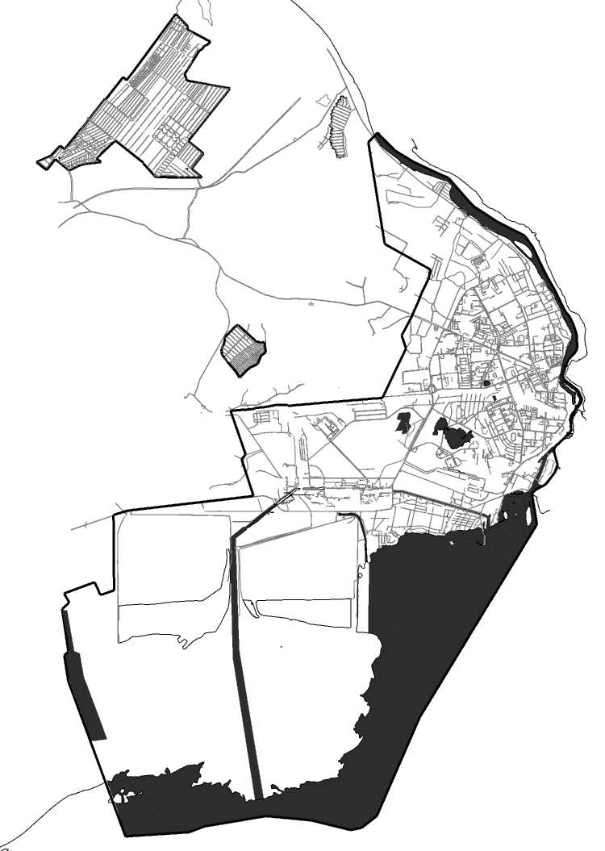

Исходя из исследования устойчивости берегов реки Нарва и желания пользователя конкретного отрезка берега, определяется вариант страхования берега и необходимость углубления реки.

Условия составления детальной планировки
Общей планировкой определена протяженность берега реки Нарва в 50 метров, с учетом среднего уровня воды.
Общей планировкой города Нарвы предусматривается уменьшение запретной зоны на застройку у реки Нарва на следующих отрезках:
- В районе Вяйкесааре - до существующей линий постройки (протяженность зоны остается от 15 до 30 метров).
- В районе Суттгофа, в окрестности улиц Парги пыйк и Толли - до существующей линий постройки.
- В Старом городе от бастиона Виктория до улицы Рая, - до 10 метров, и это позволило бы развивать там коридор отдыха, создавая уличные кафе и маленькие магазины.
- На острове Кенингсгольма - до 30 метров.
- На Маленьком острове - до 25 метров.

На прудах Паэмуру и Электростанции имеется запретная зона постройки шириной в 30 метров, пруды, находящиеся около улиц Выйду и Ору, имеют запретную зону шириной в 10 метров. Десятиметровая запретная зона застройки имеется и на каналах Электростанции. Водохранилище имеет 50-метровую запретную зону на застройку.

Назначение территории - территория гидросферы.
Допускается реализация проектов, обеспечивающих благоустройство берегов, создания общественных или прибрежных дорог, пристаней или пляжей.

Запретные зоны на постройки указаны на карте 8 “Ограничения пользования землей”.

- Территория хранилища отходов
Согласно общей планировке, отведенная для хранилища отходов земля составляет 1372 гектаров, из которой большая часть представляет собой зольные поля. Зольные поля определены как проектная территория. Назначение зольных полей может быть изменено согласно результатам конкурса.
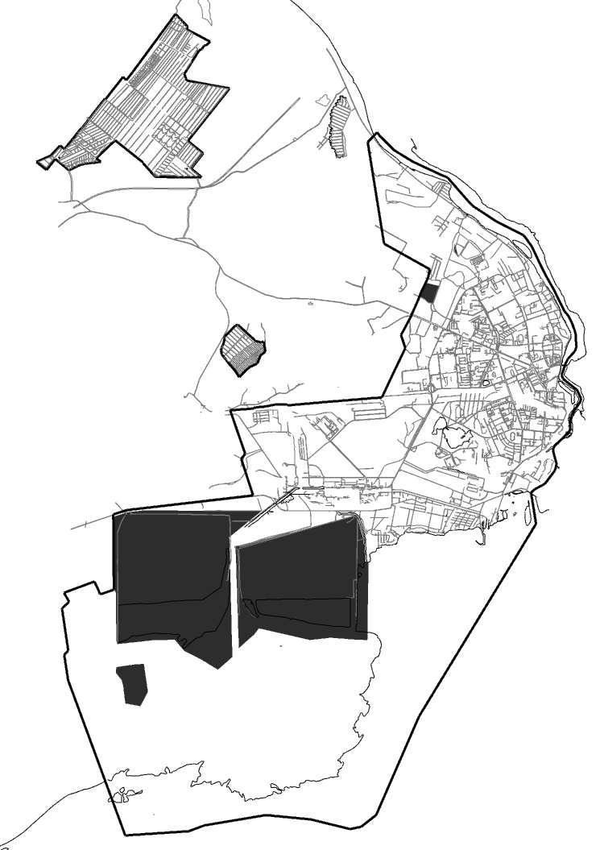

Условия составления общей планировки
- Согласно СНиП от 2.07.01-89 - место складирования мусора имеет 1000-метровую санитарную зону. В департаменте охраны здоровья следует согласовывать проектирование и строительство объектов в защитной зоне.
- Проектирование, создание мест, использование и ликвидация отходов должно происходить в соответствии с предписаниями. Согласно проекту постановления министерства Окружающей среды “Условия проектирования, основания мест, пользования и прекращения складирования мусора” -места складирования мусора должны иметь зону безопасности шириной 500 метров. Расстояние от места складирования мусора до используемой сельскохозяйственной земли и до дорог общественного пользования, должно быть не менее 200 метров.

- Земля под государственной охраной
Согласно общей планировке в городе Нарве 6 гектаров земли под государственной охраной, дополнительно определено еще 3 гектара земли под государственной охраной.
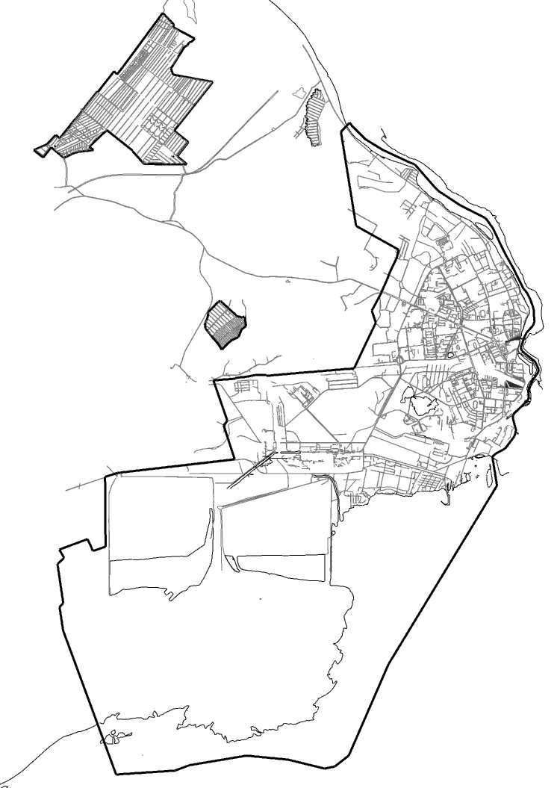
Общей планировкой не предусматривается в основном изменений месторасположений пунктов специального назначения, обслуживания (например: полиция, спасательная служба, пожарная охрана), а также не предусматривается изменений в отведенных под их территории.
Общей планировкой предусматривается перемещение месторасположения таможенного пункта, находящегося в настоящий момент в бастионе Триумф, в район Петровской площади, на Петербургском шоссе к реке. Дополнительно предполагается создание таможенной территории у новой транзитной дороге, в районе улиц Раудтеэ и Калда.

Условия для составления детальной планировки
Назначение территории – земля под государственной охраной.
- Минимум 10% участка должно быть озеленено.

- Земля под охраной
Общей планировкой не резервировано дополнительно земли под охрану. Общая площадь земли под охрану 13,9 гектаров. Землей под охраной является ограниченная зона в районе каньона реки Нарва.
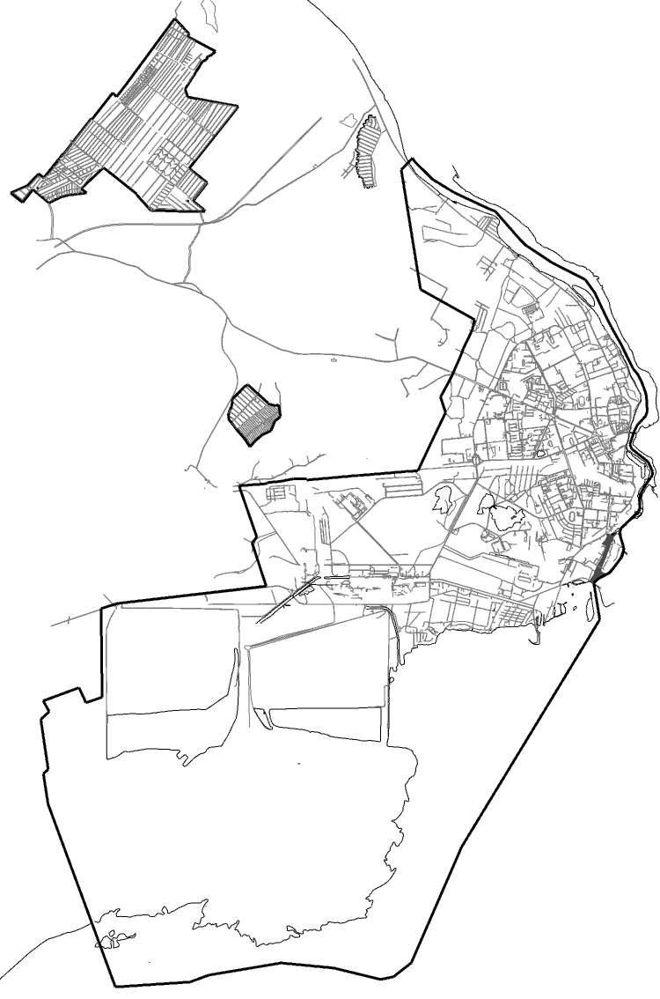

- Земля без определенного назначения
Согласно общей планировке в городе Нарва имеется 1769 гектаров земли без определенного назначения. Земля без определенного назначения является территория южнее зольных полей. Наилучшее использование этой земли было бы возможным
при проведении конкурсов на лучший спец проект.
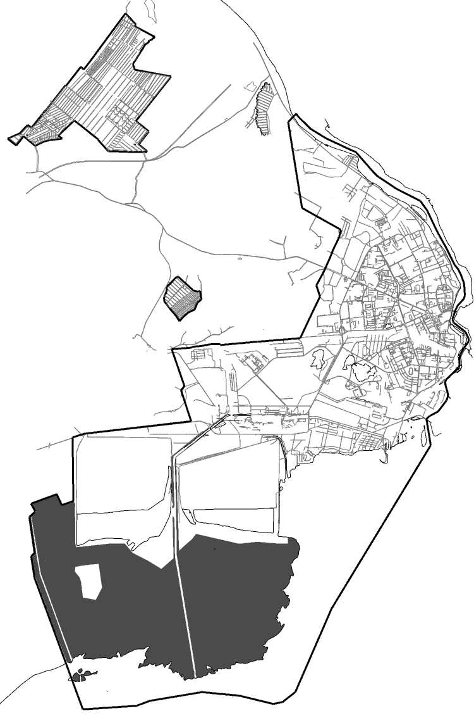

2.2 Техническая инфраструктура

Водоснабжение
Общая планировка охватывает период, в течение которого объем центрального водоснабжения города Нарвы значительно не увеличится. Основными направлениями развития водопроводного хозяйства являются:
- Модернизация существующего трубопровода, замена амортизированных труб. Замена на новые гидранты типа Москва.
- Строительство нового трубопровода
- ул. Раху до поселка Сийвертси (1,8 км. ø 1150 мм.) (см. Карта № 4. Вода и канализация)
- Водоочистные сооружения - Балтийская Электростанция (3,5 км. ø 200 мм.) (подлежащее замене труба и точное место определяется детальной планировкой).
- модернизация водоснабжения на отдельных участках территории города
- Работы по обслуживанию водоочистительной станции

Канализация
Общая планировка охватывает период, в течение которого объем сбросов города Нарвы значительно не увеличится.
Необходимые работы для развития канализационного хозяйства:
- модернизация существующей канализации, при необходимости, ее замена.
- модернизация существующих колодцев.
- Инфильтрация труб канализации и ликвидация экс фильтрации.
- Строительство новой канализации в районах, где она отсутствует. Детальной планировкой решается месторасположение трубопроводов (см. Карта № 4 “Вода и канализация”).
- Модернизация канализации на отдельных участках территории города.
- Строительство канализации для отстоев.
- Сооружения сточных вод нуждаются в реконструкции.

Газовое снабжения
Увеличилось количество промышленных предприятий пользующихся газом в 7 раз. Это направление может расширяться. Отдельные небольшие районы (особенно Кудрукюла) являются зонами, где отопление жилых домов осуществляется местными котельными на газе. В перспективе предусматривается строительство газовой магистрали в Рийгикюла - Нарва - 10 км. А/О Ээсти Гааз предполагает в регионе Нарвы рост продажи газа потребителям в течение 10 лет на 35-40 миллионов куб.м.

Теплоснабжение
В городе Нарве практически вся территория охвачена трассами теплоснабжения от теплоцентралей, в связи чем не предвидится изменений в части теплоснабжения. Подлежат модернизации старые тепло узлы, а также запланировано приведение в порядок теплопроводов. На отдельных территориях города не предвидится центрального теплоснабжения, так как число потребителей на этих территориях слишком мало. Важнейшая задача – снижение тепло потерь в зданиях и теплопроводах дальнего следования.

Электроснабжение
Так как подстанции имеют неполную нагрузку, имеется возможность в районах существующих застроек увеличить
Использование электроэнергии без дополнительных капиталовложений. Предусмотрена модернизация подстанций, с заменой установок на более модернизированные и эксплуатационно надежные.

В районе бывших дачных кооперативов, которые становятся жилыми районами, расширяется 6 и 10 кV - сеть и осуществляется строительство новых подстанций. Новые, с низким напряжением линии прокладываются кабельными или воздушными линиями переносным кабелем АМКА. Расчетная мощность новых жилых районов составляет:
в Кудрукюла приблизительно (4110 жилых домов) 30 000 kV
в Ольгино приблизительно (420 жилых домов) 3 000 kV
в Сийвертси приблизительно (400 жилых домов) 3 000 kV
в Веэкулгу приблизительно (700 жилых домов) 5 000 kV

Места расположения линий и подстанции определяются детальной планировкой.

Развитием сетей низкого напряжения решается уличное освещение. Освещение размещается на мачтах воздушных линий, при кабельных сетях сооружаемые кабельные линии и освещение устанавливается на стальные или оцинкованные мачты.

Связь
В центре города Нарве имеется телефонная сеть в достаточном объеме. Намечается полное соединение магистрального светооптического кабеля с подстанциями дигитальной сети.
В районах новых жилых домов следует построить распределительные подстанции, соединив их со светооптическим кабелем, проходящем параллельно Таллиннскому шоссе. Ориентировочная емкость станций:
в Кудрукюла 4 000 NN
в Сийвертси 500 NN
в Веэкулгу 1 000 NN
в Ольгино заменить существующую станцию 100 NN, станцией 500 NN.
Распределительная сеть прокладывается кабелем в кабельной канализации. При сооружении новых линий следует учитывать потребности кабельного телевидения, а также расположения сетей.
Места расположения линий и распределительных станций определяются детальной планировкой.

2.3 Ограничения пользования землей

Санитарно-защитная зона кладбищ – ее ширина определяется в 100 метров от жилых домов и общественных зданий с центральным водоснабжением, и в 300 метров, при пользовании шахтными колодцами. При проектировании и сооружении объектов в санитарно-защитной зоне вопрос следует согласовывать с департаментом охраны здоровья (СниП 2.07.01.-89)

Санитарно-охранная зона очистных сооружений –200 метров.
Проектирование и строительство объектов в охранной зоне необходимо согласовывать с департаментом здравоохранения (СниП 2.04.03.-85)

Санитарно-охранная зона водосбора – это территория, окружающая место взятия воды для ежедневного пользования населением, где во избежании ухудшения качества воды и защиты сооружений водопользования ограничено движение и всякая
деятельность. Протяженность санитарно-охранной зоны водосбора, согласно закону о водопользовании (RT I 1996, 13, 241)
50 метров от бурового колодца, если вода берется из грунта одним буровым колодцем. В санитарно-охранной зоне грунтовых вод запрещена хозяйственная деятельность, кроме следующей:
- обслуживание сооружений водосбора
- уход за лесом
- покос травяных растений
- наблюдение за водой
В санитарно-охранной зоне сбора грунтовых вод, шириной 30 или 50 метров, применяются ограничения, установленные законом (RT I 1995, 31, 382) для берега и побережья.

Согласно закону охраны памятников старины (RT I 1996, 31, 382), охранной зоной памятников старины является, если в акте признания памятников старины не отмечено по-другому, 50-метровая полоса от его границы или внешнего контура.

Для охраны объектов природы, согласно закону об охраняемых объектах, определена охранная зона с радиусом в 50 метров.

Охранная зона ландшафта каньона реки Нарва является зоной ограничений, где запрещены добыча полезных ископаемых и проведение земляных работ, в том числе вывоз открытого плитняка; оформление чистых древостоев и создание энергетических древостоев, использование удобрений и химикатов; складирование отходов; вырубка деревьев для обновления, за исключением охранной вырубки с периодом не менее 40 лет. Без разрешения владельца запрещены в охранной зоне проведение планировок, изменение кадастра угодий и площадей, а также выдача условий на проектирование и сооружение новых застроек (RT I 1994, 46,773; 1998, 36/37, 555).

В соответствии с законом об охране берега и побережья (RT I 1995, 31, 382), протяженность берегов определяется в зависимости от площади территорий деятельности родников. Берег – это зона суши, граничащая с морем, озером, рекой, водохранилищем и водоводом, и которая начинается от установившейся линии воды. В соответствии с § 3 протяженность берега у озер и водохранилищ больших размеров определяется на рассеянных территориях не менее 10 га, а у рек с большой территорией деятельности родников и водоводов - 200 метров, на побережьи Балтийского моря, Чудского озера и Выртсярв – не менее 25 километров. В соответствии с § 4 протяжность берега на территории с интенсивной жизнедеятельностью, определяется общей планировкой местного самоуправления, но в размере, не более чем указано в § 3.

На территории с интенсивной жизнедеятельностью на побережьи и берегу зона запрета на застройку, на реке Нарва, - 50 метров, у водохранилища- 50 метров. У остальных водоемах – не менее 10 метров.

Общая планировка города Нарва предусматривает уменьшение зоны запрета на застройку у реки Нарва на следующих участках:

1. В районе Вяйкесааре до существующей границы строительства (ширина зоны остается 15-30 метров)
2. В районе Суттгофа, на участке улиц Парги пыйк и Толли, до существующей границы строительства (ширина зоны остается 15-30 метров)
3. В старом городе от бастиона Виктория до улицы Рая – до 10 метров, что позволяет создавать зоны отдыха (уличные кафе и маленькие магазины и т.д).

В § 13 закона об охране берега и побережья устанавливаются обязанности владельцев недвижимости на берегу и побережьи, в соответствии с чем вышеуказанные персоны обязаны содержать берег и побережье водоема в чистоте, следить за порядком прибрежной тропы и гарантировать людям свободный доступ.
При строительстве сооружений и и мест отдыха и планировании иного рода хозяйственной деятельности необходимо считаться с ограничениями и обязанностями, определенными законом об охране берега и побережья.

Закон о воде (RT I 1994, 40, 655) устанавливает понятие о прибрежной тропе. Прибрежная тропа – это полоса берега открытого водоема, предназначенного для общего пользования, которая находится в прибрежной зоне.
Ширина прибрежной тропы на плоском берегу отсчитывается от линии среднего уровня воды, на высоком берегу - от верхней линии края ската, относя в этом случае к прибрежной тропе и полосу между линией воды и верхней линией края ската. Шириной прибрежной тропы определена:
- для судоходных водоемах – 10 метров
- для других водоемах – 4 метра
- в период половодья, когда прибрежная тропа затоплена, 2-метровая зона берега, где имеется возможность свободно и беспрепятственно передвигаться
Человек, двигающийся по прибрежной тропе не имеет права вредить имуществу владельца берега.

В соответствии с законом об охране воздушного пространства (RT I 1998, 41, 624), для объектов с постоянным источником загрязнения воздуха или местных источников загрязнения воздуха устанавливается санитарная охранная зона.

Санитарная охранная зона местных источников загрязнения
- Если владелец источника загрязнения не имеет возможности по техническим или экономическим причинам избегать предельной стоимости уровня загрязнения вне своей территории, он может ходатайствовать о создании санитарной охранной зоны вокруг источника загрязнения.
- Санитарная охранная зона – это территория вокруг источника загрязнения, где действительны особые условия, установленные постановлением министра социальных дел, по которым допускается содержание в воздухе вредных выбросов, превышающих предельную стоимость уровня загрязнения.
- Границы санитарной охранной зоны определяются гор- или местными самоуправлениями при согласовании с владельцами, имеющие земли с источником загрязнения.

Места складирования отходов. По пункту 10 § 13 закона об отходах, отходы складируются в предназначенном для этого месте, с обеспечением гарантии безопасности окружающей среды и возможности их дальнейшего использования (RT 1992, 21, 296).
Проектирование мест складирования отходов, их переработка, использование и ликвидация проводятся согласно соответствующим правилам. По проекту постановления министерства окружающей среды “Правила проектирования сооружений, использования и ликвидация мест складирования отходов“ (составлено в министерстве окружающей среды) вокруг места складирования отходов определяется охранная полоса шириной 500 метров. Расстояние от места складирования отходов до используемых сельскохозяйственных земель и дорог общего пользования, должно быть 200 метров.

Требования по охране здоровья для пляжей и купания на воде

(VVm RT I 2000. 64,407). Входящее в силу постановление от 15 апреля 2001 года устанавливает общие требования для качества воды в водоеме; для расстояния от места впадения сточных вод (не ближе чем 200 метров); для близости возможных источников загрязнения не менее чем 2 километра); для дна водоема, глубины и скорости течения; уровня шума, уровня грунтовых вод (глубина по крайней мере 0,5 метра от поверхности земли); судоходства; интенсивности пользования пляжем (по крайней мере 4 кв/м площади суши на одного посетителя); расстояния до заведений обслуживания; парковки, сооружений и оборудования.

Охранная зона железной дороги

В соответствии с законом о железной дороге (RT I 1999, 29,405) ширина охранной зоны устанавливается 30 метров от оси рельса (на много путевых железных дорогах и станциях от крайнего рельса). В охранной зоне железной дороги только с письменного разрешения железнодорожного предпринимателя, определяющего дополнительные требования к работам, которые выполняются в охранной зоне железной дороги, разрешаются такие виды деятельности как:

сооружение мелиоративных систем, добыча полезных ископаемых, проведение земляных работ, вырубка леса и другая деятельность, изменяющая окружающую среду, строительство зданий и сооружений, производство легковоспламеняющихся средств и взрывчатых веществ, их складирование и размещение, а также снижение видимости в охранной зоне.

Охранные зоны дороги
В соответствии с законом о дороге (TSMn RTL 2000, 23, 303) и нормами проектирования дорог проектное решение по охране дороги должно предусматривать придорожную охранную зону, обеспечивающую безопасность движения на дороге и снижающую опасные влияния на человека и окружающей среде. Шириной охранной зоны для государственных автодорог является 50- метровые полосы с обеих сторон от оси проезжей части и у дорог с двухрядным движением с обеих сторон от оси крайнего ряда. Шириной охранной зоны улицы является полоса до 10 метров от края дороги, точная ширина определяется детальной планировкой. В проекте шоссейных дорог кроме охранной зоны дороги необходимо указать и границы других придорожных зон.

Название зоны | Уровень влияния | Характеристика жизненной среды | Экономические  возможности
А. Технологическая | Воздух и почва загрязнены | Длительное пребывание в зоне может вредить здоровью | Охранные насаждения, техносети
В. Санитарная охрана | Загрязнение воздуха периодически превышает допустимую предельную коцентрацию. Загрязнение почвы может к концу расчетного периода достигать допустимой предельной коцентрации.  Ландшафт сильно изменился. | Жизнь и отдых опасны для человека. | Объекты производства в соответствии с санитарными нормами. Частично разрешается сельское хозяйство (кроме фруктовых деревьев и ягодных кустов, выращивания овощей)
С. Влияние | Имееются единичные случаи превышения  уровня загрязнения воздуха.  Изменение единичных данных гидрологии и микроклимата, изменения растений и животных. | Пригодна для жилья, при снижении уровня жизненной среды. | Ограниченные возможности для размещения заведений для отдыха, лечения и культуры

Название зоны | Горизонтальное расстояние зоны от края проезжей части, м
 | Вид шоссе
 | Скоростная дорога и I | II | III | IV и V
А. Технологическая зона | 30 | 20 | 12 | 6
В. Санитарная охранная зона | 300 | 200 | 200 | 60
С. Зона влияния | 3000 | 2000 | 1500 | 300

Имеется возможность уменьшения протяженности пришоссейных зон, если дорога построена в углублении, имеются охранные сооружения или зеленые насаждения. Уменьшение протяженности зоны необходимо обосновывать расчетами.

Зоны влияния запланированной транзитной дороги Таллинн – Нарва (шоссе первого класса в городе) перенесены на карту ограничений пользования землей в варианте максимум.

Протяженность охранных зон электро-, газовых и магистральных теплосетей.
Охранные зоны электросетей.
- Вдоль воздушных линий – территория земли и воздушное пространство, границы которых находятся с обеих сторон от мысленной вертикальной оси на следующих расстояниях:
- 2 метра при напряжении линий менее 1кV
- 10 метров при напряжении линий до 20 кV
- 25 метров при напряжении линий от 35-110 кV
- 30 метров при напряжении линий от 220-330 кV
- Вдоль подземных кабельных линий – территория, ограниченная с обеих сторон линиями, проходящими на расстоянии 1 м от условных вертикальных перпендикуляров крайних кабелей.
- Вдоль подводных кабельных линий – водное пространство между условными вертикалями от уровня воды до дна, ограниченное с обеих сторон от линий кабеля или линий крайних кабелей, расстоянием 100 метров;
- Вдоль воздушных линий – воздушное пространство над судоходным внутренним водоемом, которое ограничено с обеих сторон линией, находящейся в 100 метрах от условных вертикалей крайних проводов;
- Вокруг подстанции и распределительных установок – территория земли в 2-х метрах от ограждающего забора или стены, в случае их отсутствия, от оборудования.

Протяженность охранных зон газовых сетей
Протяженностью охранных зон является:
1. При прокладке газовых труб на земле и под землей
Расчетное давление р (ваr) | Наименование газопровода DN | Протяженность охранной зоны в обе стороны от оси газопровода (m)
16< p = < 55 | DN < 200  200 = < DN > 500  DN > = 500 | 10  15  25
5 < p = < 16 | Независимо от диаметра | 5
P = < 5 | Независимо от диаметра | Не менее 1 м

- При прокладке газовых трубопроводов под водой охранная зона должна быть в два раза шире, чем при прокладке под землей;
- При соединении газовых труб и постройкам:

Газовое сооружение | Расчетное давление  P (bar) | Протяженность охранной зоны от внешней стены постройки или охранной ограды (m)
Распределительная газовая станция, станция измерения газа и станция регулирования газа | 16 < p = < 55  p = < 16 | 25  12
Крановый узел и зондовый узел | p > 16 | 25
Газорегулирующий пункт | 5 < p = <16  p = < 5 | 5  2

Протяженность охранных зон магистральных отопительных сетей
Протяженностью являются:
- У подземных теплотрасс:
Коммуникация | Наименьшее расстояние от внешнего края теплопровода до внешнего края коммуникации (в метрах)
 | При пересечении | При параллельном прохождении
Канализация | 0,5 | 1,0
Вода | 0,3-0,5 | 0,5-1,0
Связь | 0,3 | 0,3
Газ | 1,0 | 2,0
Электрокабель (<10 кV) | 0,3 | 0,5

Сооружения и техносети Наименьшее вертикальное расстояние
(в метрах)
Подошва железнодорожных рельсов
В промышленных предприятиях 1,0
На общей железной дороге 2,0
Подошва трамвайных рельсов 1,0
Базисный грунт шоссейных дорог 1,0
Базисный грунт Ж/д дамбы 0,5
Базисный грунт канав 0,5
Базисный грунт бетонных и ж/бетонных 0,8
оснований

- У надземных теплотрасс:
Сооружения и техносети Наименьшее вертикальное расстояние от внешнего р края теплопровода до внешнего края застройки (в метрах)
Над шоссе 5,0
Над пешеходными дорогами 2,2
Над контактной сетью трамвайных дорог 0,3
Над контактной сетью троллейбусных дорог 0,2
До самого выгнутого места электролинии соответственно напряжению, kV
До 1 метра 1,0
От 1 до 20 метров 3,0
От 35 до 110 4,0
150 4,5
- 220 5,0
- 330 6,0
550 6,5

Зоны охраны памятников старины
Охранные зоны должны регулировать планировку и строительство таким образом, чтобы сохранились памятники старины города Нарвы и было бы возможным восстановить историческую архитектурную среду, с возможностью расширения качественного пространства с учетом исторической зоны (см. II т. гл. 1.4)

Зона охраны исторического центра города
В зону входит территория, в районе которой находятся бастионы 17 века. В зоне исторического центра различают территории, исходя из особенностей режима охраны:
а) Территория защитных сооружений нарвского городища и крепости. На этой территории допустимы только восстановительные и реставрационные работы, которые проводятся в предусмотренном законом порядке. Запрещены новостройки, кроме технических построек, необходимых для эксплуатации объектов-памятников старины. Обязательным условием для строительства являются предварительные исследовательские работы. Земляные работы проводятся под наблюдением археологов.
б) Старый город. На этой территории, в основном, проводятся восстановительные и реставрационные работы. Архитектурные памятники, восстановление которых невозможно, подлежат маркировке на местности. Под защиту включается историческая планировка сети улиц. Разрешается постройка новых зданий и сооружений, согласно исторической структуре планировки, используя существующие сохранившиеся фундаменты. Размеры новых зданий и сооружений и их историческое решение не должны идти во вред исторической архитектурной среде. Земляные работы проводятся после предварительных архитектурных исследований.
в) Новый город. Под охрану входит историческая планировка сети улиц. Новостройки воздвигаются по исторической структуре планировки на основании индивидуального проекта, принимая в учет стиль архитектуры нарвского исторического центра. Земельные работы проводятся под наблюдением археологов.

Охранная зона Кренгольмской мануфактуры
Здания и сооружения, входящие в историческую застройку Кренгольма, необходимо сохранить как объекты старины. Запрещен их снос и искажение исторического вида. Разрешены новостройки по индивидуальным проектам, если не искажается историческая планировка города и не причиняется вред виду исторических памятников.

Охранная зона исторических памятников поселения и городища Йоаору города Нарвы
Имеется дело с археологической защитной зоной. Запрещены любые строительные и земельные работы, кроме исследований и консервации памятников, проводимых в соответствии с законом о памятниках старины.

Охранная зона археологических памятников поселения Нарвы
Земельные работы проводятся под наблюдением археологов.
Разрешение на застройку решается после предварительных исследований.

Охранная зона археологического памятника (поселение каменного века) Сийвертси
Земельные работы проводятся под наблюдением археологов.
Разрешение на застройку решается после предварительных исследований.

Охранная зона регулируемых сооружений
Сюда входят территории, граничащие с охранной зоной памятников и предусмотренные для оформления заднего плана объектов-памятников старины и их комплекса. Под охрану входит историческая планировка сетей улиц. Новостройки осуществляются согласно принципам сооружений заднего плана, не нарушая при этом вида памятников старины.

Охранная зона исторического ландшафта
Под охрану входит исторический рельеф ландшафта, уникальные объекты природы (водопады, пещеры, обнажения геологических наслоений), сохранившиеся детали старинной планировки парка, включая древостой и перспективы ландшафта. Новостройки ограничены существованием объектов культуры и туризма, и это делается, исходя из принципов сооружений заднего плана, не нарушая при этом вида памятников старины.

Охранная зона исторических кладбищ
Охватывает территорию парка Суттгофа (немецкое военное кладбище) и исторические кладбища в части города Сийвертси в границах территории земель 1930-х годов. Под охрану входят места захоронения, знаки могил и их детали, сохранившиеся детали сооружений культа, историческая планировка, природная среда. На территории разрешаются работы по благоустройству, консервации и реставрации памятников, и строительства сооружений культа, новые захоронения и сооружение новых памятников на свободную от исторических объектов площадь. Места для новых захоронений и строительных работ определяются предварительными исследованиями.
Культурное пространство
На территории культурного
пространства (см. II т. общей
планировки, параграф 1.4 и
рядом находящаяся схема),
рекомендуется перед
планированием
строительства проведение
архитектурного конкурса.

III Общий обзор, предусмотренных общей планировкой, действий и объектов по частям города
В данной главе дается общий обзор предусмотренных действий по частям города. К каждой части города добавлена выписка из плана пользования землей.

3.1 Район Сийвертси

Жилищные земли
В эту часть города входит основная часть новых жилищных земель, примерно 30 га. Территория находится между улицами Йыэсуу и предполагаемым продлением улицы Пушкина. Дополнительным назначением новых жилищных земель являются социальная и коммерческая земли, которые дают возможность создания социальных заведений, заведений образования, здравоохранения, а также коммерческих предприятий и предприятий обслуживания. Размер участка в новых жилищных районах от 600 до 2000 кв/м, процент застройки – 35. Обязанностью является сохранение озеленения как можно в большем размере.

Коммерческие земли
Главное назначение коммерческих земель на территории не предусмотрено.
Дополнительное назначение коммерческой земли на новых жилищных землях в объеме 20-30% позволит стимулировать возникновению территориального торгового центра и
коммерческого предпринимательства.

Производственные земли
В части города Сийвертси сохраняются очистные сооружения сточных вод с главным назначением производственной
земли. Сооружения нуждаются в проекте реновации (или ликвидации и построении новых сооружений), который включен в проект реализации общей планировки. В общей планировке предусмотрена защитная зона озеленения.

Зоны отдыха и зеленая зона
Вокруг новых жилищных земель находится полоса зеленой зоны. Тропа на берегу реки сохраняется как зеленый коридор. Через часть города проходит дорога для езды на велосипеде
и роликовых коньках. Из части города выносится дорога для мотокросса, которая размещается в расширенном виде в районе Кулгу. Существующие кладбища сохраняют и благоустраивают, проводится более качественная маркировка исторических памятников на новых жилищных землях.

Общественное обслуживание
Общественное обслуживание разрешается детальной планировкой территории новых жилищных земель, им дается дополнительное назначение.

Территория для дорожного движения
В дальнейшей перспективе предусмотрены сооружения следующих участков дороги:
- Возможное продление улиц Пушкина/Кангеласте параллельно с дорогой Нарва-Йыэсуу до границы города
- Возможный объезд города по новому участку дороги (начиная с Таллиннского шоссе, проходит параллельно с улицей Тяхэ, и с северной стороны очистных сооружений сточных вод)
После продления улиц Пушкина/Кангеласте, улица Йыэсуу остается, прежде всего, атрактивной набережной, туристической дорогой. Грузовой транспорт и транзитное движение между Нарва-Йыэесуу проходит по продлению улицы Кангеласте. Уличная сеть в новом жилищном районе определяется детальной планировкой, используя как можно больше существующих дорог. Обязательным является создание зеленой зоны у дорог внутри жилищного района.

Наиболее важные ограничения
Вдоль берега реки Нарвы остаются запретная (50 м) полоса для строек и (10 м) прибрежная тропа, которые должны быть открытыми. На предполагаемом продлении проспекта Кангеласте будет 50-метровая защитная зона дороги.
Санитарная зона кладбищ должна быть 100 метров от жилищных и общественных зданий с центральным водоснабжением, и 300 метров, если водопользование обеспечивается из шахтных колодцев. Очистные сооружения сточных вод имеют 200-метровую санитарную зону.

3.2 Район Пяхклимяэ

Земля под жилье
Сложившиеся территории многоэтажных жилых домов остаются в районе Пяхклимяэ, в кварталах между улицами Раху, Кангеласте и Таллиннским шоссе и между улицами Раху, Кангеласте и Пушкина. Эти территории являются частично со смешанной функцией, территориям у дорог дано дополнительное назначение земель под коммерческие и общественные здания. На т.н. территориях “бутерброда” разрешается и производство в виде дополнительного назначения. В общей планировке предусмотрена постепенная реновация многоэтажных жилых домов. Дворовые территории многоэтажных жилых домов (парковка, игровые площадки, озеленение, скамейки для отдыха), разрешаются в рамках реализации тематического плана общей планировки.
Территория, которая остается в кварталах между улицами Раквере, Ааза и Рохелине предусмотрена общей планировкой частично как территория под многоэтажные жилые дома, и им дается дополнительное назначение территории коммерческих, производственных и общественных зданий. Район индивидуальных жилых домов остается у улицы Рохелине. Функция огородного паевого общества “Юбилейный” меняется, - оно становится территорией под индивидуальные жилые дома.

Коммерческие земли
В районе Пяхклимяэ предусмотрены 25 га территории с коммерческой функцией. Предпринимательские территории, в основном, остаются в квартале между улицами Даумана
и Раху и у Таллиннского шоссе. Большей части коммерческой земли дано дополнительное назначение. Территории у Таллиннского шоссе планируются, как территории под коммерческое предпринимательство с общегородским значением. Территории улицы Даумана оформляют в т.н. территории “бутерброда” со смешанной функцией. На перекрестке улиц Даумана, Пяхклимяэ и Кангеласте предусмотрено появление торгового центра местного значения.

Зоны отдыха
Территорией ближнего района отдыха предусматриваются территории между улицей Раху и западной границей города. Территория будет оформлена в виде лесного парка отдыха, где будут освещены тропы для бега, бега на лыжах и велосипедного кросса. Запланировано повышение значимости игровых площадок, зеленых зон на территории отдыха дворовых кварталов многоэтажных жилых домов (реализуется спец проектом).

Общественное обслуживание
Территории под общественные здания с главным назначением в этом районе больше не предусмотрены. Части общественных зданий, сооружений и коммерческих земель, расположенных у дорог, дается дополнительное назначение.

Территория для дорожного движения
Главными улицами внутри района являются проспект Кангеласте и Таллиннское шоссе. Дороги для легкового автотранспорта предусмотрены на территориях между многоэтажными жилыми домами, для связи жилых домов со школой, детским садом и магазинами. В перспективе через этот район предусмотрен возможный объезд (параллельно с улицей Раху).

Наиболее значимые ограничения
Вдоль дорог находятся 50-метровые защитные зоны. У места захоронения отходов (свалка старого города) находится защитная зона шириной в 500 метров. Место складирования отходов должно находиться по меньшей мере в 200-х метрах от сельскохозяйственных земель и дорог общего пользования.

3.3 Район Суттгофа

Земля под жилье
Район Суттгофа является в большей части районом индивидуальных домов, с площадью под жилищное строительство в 48 га. Там же планируется отведение дополнительных земель под индивидуальные дома, - 10,1 га, недалеко от существующих земель под индивидуальное строительство. Под индивидуальное строительство планируется и Маленький остров. Садовому товариществу “Мебельщик” отводится главное назначение территории под индивидуальное строительство. Запланированным территориям под индивидуальное строительство дано дополнительное назначение для создания сети местных магазинов.

Коммерческие земли
Коммерческая земля с главным назначением планируется на территории у улицы Пушкина. Коммерческой земле, запланированной под индивидуальное жилищное строительство, отводится дополнительное назначение.

Зоны отдыха
Сохраняется парк Суттгофа, который соединяется с зоной отдыха, прибрежной тропой вдоль берега реки Нарва. На Маленьком острове сохраняется прибрежная тропа в 10 метрах от берега.

Общественное обслуживание
Районной школой является школа Паю, строительство дополнительных общественных заведений осуществляется через дополнительное назначение социальных земель - территории под жилищное строительство.

Территория для дорожного движения
Главными улицами являются улицы Йыэсуу, Пушкина и Раквере, остальные – второстепенные. Продлением улицы Пурье запланировано строительство моста на Маленький остров. По улице Йыэсуу запланирована дорога для легкового автотранспорта, а дорога для автотранспорта по улицам Даумана и Йыэсуу соединяется с продлением улицы Парги. Дорога для легкового автотранспорта будет построена и вдоль берега реки.

Наиболее важные ограничения
Запретная зона для строительства вдоль берега реки Нарва – полоса шириной в 50 метров. Общей планировкой предполагается уменьшить запретную зону на участке от улицы Парги пыйк до улицы Толли и вдоль улицы у Вяйкесааре до существующей линии строительства. На Маленьком острове запретной зоной является 25 метров. Санитарная зона кладбищ находится в100
метрах от жилищных и общественных зданий с центральным водоснабжением, и в 300 метров, если водопользование обеспечивается из шахтных колодцев ( в районе города находятся санитарные защитные зоны кладбищ Кренгольма и Александра).

3.4 Старый город

Тематический парк старого города
В старом городе общей планировкой предусмотрено создание тематического парка. В тематическом парке будут объединены жилое
назначение с коммерческой и обслуживанием туристов, при этом обеспечивается сохранение исторических сооружений и сети улиц. В старом городе предусмотрено создание заведений культуры и разного типа гостиниц, предприятий общественного питания. Планом реализации общей планировки предусмотрено проведение конкурса на лучшую идею тематического парка старого города, детальную планировку и застройку.

Жилые земли
Дополнительно к существующим жилым землям добавляются и
жилые земли в северной части старого города, вдоль улиц Раквере и Сепа. Новые жилые земли планируются как земли под индивидуальное строительство. Землям, запланированным под индивидуальное строительство, отводится дополнительное назначение, для возможности создания сети магазинов и социальных заведений. На т.н. территориях “бутерброда”, не разрешено использование для дополнительного назначения земли с производственным назначением, так как в этом случае, в основном, имеется дело, с жилищными территориями в качественном районе.

Коммерческие земли
Дополнительная коммерческая земля с главным назначением предусмотрена в районе улиц Харидусе и Лаврецова, улицы Тулевику, а также в районе порта, где, прежде всего, запланированы заведения общественного питания и гостиницы. Создание предприятий, обслуживающих туристов, разрешается на территории отдыха с использованием коммерческой земли с дополнительным
назначением. Тематическому парку старого города также отводится дополнительное назначение коммерческой земли.

Зоны отдыха
Центр городя является важным и привлекающим местом для жителей и гостей города. Общей планировкой предусматривается место отдыха на берегу реки, где будут размещены заведения культуры и уличные кафе, маленькие магазины, скамейки. Район бастионов должен быть сохранен и приведен в порядок. Общей планировкой предусматривается перемещение таможни в другое место. Таможня будет перемещена из района улиц Бастиона Триумф и Вестервалли к железной дороге между Петербургским шоссе, Петровской площадью и рекой. Это позволит открыть движение между Петербургским шоссе и
историческим центром старого города. Вид соединения разрешается в рамках проекта тематического парка старого города. Район вокруг городища приводится в порядок. Зона отдыха городища расширяется в сторону Йоаору, где будет построено певческое поле на земле под общественные здания. Разного типа зоны отдыха будут соединены со старым городом и прибрежной тропой.

Общественное обслуживание
Городское управление остается частично в здании на Петровской площади, представительские функции переводятся в Ратушу. Землей общественных заведений остаются и территории в районе улиц Пушкина (префектура полиции, почта) и Сепа (центр реабилитации). Дополнительное назначение земель общественных зданий отводится и землям, предусмотренным под индивидуальное строительство.

Территории для дорожного движения
Большая часть старого города определена как территория небольшого движения (см. схему дорожного движения), улицами распределения движения определены улицы Харидусе, Вестервалли, Пушкина, Раквере и Петербургское шоссе. Общей планировкой планируется густая сеть дорог для легкового автотранспорта в старом городе (см. карта 7 “Дорожное движение”).

Наиболее важные ограничения
Общей планировкой предложено уменьшить запретную зону под строительство у реки Нарва от бастиона “Виктория” до улицы Рая с50 метров до 10 метров, для развития зоны отдыха и
строительства уличных кафе, маленьких магазинов и т.д.
Старый город входит в охранную зону исторического центра (см. гл. 2.3 “Ограничения пользования землей”). Охранной зоной памятников старины является территория шириной в 50 метров от его внешних границ, если в акте признания памятников не отмечено по другому. Вокруг природных объектов охранной зоной является территория радиусом в 50 метров.

3.5 Район Йоаору

Жилые земли
В районе не запланированы дополнительные жилые земли. Общей планировкой запланировано сохранение существующих жилищных земель как территорий со смешанным назначением (дополнительное назначение коммерческих земель, и земель под общественные заведения).

Коммерческие земли
Дополнительных коммерческих земель запланировано в районе 1,5 га, кроме того жилищные территории, дополнительное назначение которых,
коммерческое. Между улицей Вайвара и железной дорогой запланирован коммерческий центр города или city. Территория бюро и контор запланирована в конце улицы Пушкина, рядом с административным зданием железной дороги. Как коммерческие, сохраняются территории в районе улицы Пушкина.

Зоны отдыха
Общей планировкой в районе Йоаору, в одной из важнейших частей зоны отдыха на берегу реки Нарва в природной ложбине, граничащей с улицей Рая,
запланировано певческое поле для проведения культурных мероприятий. Певческое поле будет соединено с находящимся с южной стороны городским пляжем, образуя таким образом общую систему обслуживания. Вместе с домом культуры “Ругодив” в этом районе образуется один из самых важных центров культуры. Как зеленая зона, будет сохранен парк перед железнодорожным вокзалом.

Общественное обслуживание
Общей планировкой не запланирована дополнительная земля для общественных зданий. В районе остается школа Юхкенталя. Кварталу Юхкенталя, 1 мая, Графова и Раудсилла отводится дополнительное назначение
социальной земли.

Территории для дорожного движения
Общей планировкой не запланировано распределение потоков движения автотранспорта по улицам Пушкинское шоссе и Ваксали. Район улицы Рая
отнесен к территории старого города с мало интенсивным движением автотранспорта. Сеть движения легкового автотранспорта соединяет
будущее певческое поле, городской пляж, коммерческий центр города и запланированный общей планировкой терминал общественного транспорта (будет построен на базе автобусного вокзала и железной дороги). На участке бывшей гостиницы против дома культуры “Ругодив” запланирован парковочный дом, который обслуживал бы и певческое поле.

Наиболее важные ограничения
Запретная зона под строительство вдоль берега реки Нарва - 50 метров, шириной запретной зоны вдоль железной дороги - 30 метров от оси рельса
(на много рельсовых дорогах и станциях – от оси крайних рельсов). Для городского пляжа действительны нормативы, утвержденные Правительством Республики по охране здоровья на пляжах и купании в воде. Охранной зоной памятников старины является территория шириной 50 метров от его внешних границ, если в акте признания памятников не отмечено по-другому.

Район Кереса

Жилые земли
Дополнительные жилищные земли в районе не запланированы. Существующей территории под строительство многоэтажных жилых домов частично отводится дополнительное назначение
земли под коммерческие и общественные здания, таким образом, образуется многофункциональное городское пространство. На т.н. территориях “бутерброда” не применяется дополнительное назначение, так как дело имеется, в основном, с качественным пространством.

Коммерческие земли
Под главное назначение коммерческой земли общей планировкой дополнительно зарезервированы квартал Балтийской ЭС, квартал на перекрестке улиц Кереса и Пушкина, территория вокруг рынка “Энергия” и Торгового училища. В районе
запланировано создание, прежде всего, торговли и коммерческого обслуживания. Кварталам с главным назначением
отведены и дополнительные функции многоэтажных домов и общественных зданий. Развитие района торговли у Таллиннского
шоссе будет возможным с отведением многоэтажным домам у дороги дополнительного назначения коммерческой земли.

Зоны отдыха
В районе сохранится два стадиона. Общей планировкой запланировано создание парка отдыха Кереса. Парк мог бы существовать как интересный шахматный парк с шахматной доской и фигурами в человеческий рост. Ближайшей территорией отдыха района является пруд с окружающей зеленой
зоной на перекрестке улиц Кереса и Выйду.

Общественное обслуживание
Дополнительные территории под общественные здания общей планировкой не предвидятся, дополнительное назначение общественных зданий отводится
коммерческим территориям и территориям под многоэтажные дома.

Территории для дорожного движения
В районе Кереса запланирован новый участок дороги продлением улицы Ваксали (от улицы Пушкина до улицы Кереса). Согласно общей планировки через район проходит главная улица – проспект Кренгольма, сохранится существующий перекресток на разных уровнях вместе с транзитной дорогой. Главной улицей определено граничащее с районом Таллиннское шоссе. Общей планировкой запланировано создание внутриквартальных дорог для легкового автотранспорта в районе парка Кереса, рынка “Энергия”, Нарвского колледжа, Петровской школы и пруда Кереса.

Наиболее важные ограничения
Охранной зоной памятников старины является территория шириной в 50 метров от его внешних границ, если в акте признания памятников не отмечено по-другому. У пруда, вблизи улиц Кереса и Выйду, запретной зоной под строительство является 10-метровая прибрежная полоса. У дорог 50-метровая защитная зона.

3.7 Район Калева

Жилые земли
Дополнительные территории под жилищное строительство в районе не предусмотрены, некоторым многоэтажным домам отводится дополнительное
назначение коммерческих и общественных заведений. На т.н. территориях “бутерброда” не разрешается использование земли под производственное назначение, так как в этом случае имеется дело, в основном, с качественным
пространством.

Коммерческие земли
Новая территория, с главным назначением коммерческой земли зарезервирована в районе между Таллиннским шоссе и улицей Харидусе, которым придается дополнительное назначение земли под многоэтажные дома и общественные здания, для развития торговой территории в районе Таллиннского шоссе.

Зоны отдыха
Ближайшим районом отдыха является старый город и прибрежная зона отдыха. Будет реконструирован стадион Калева.

Общественное обслуживание
Дополнительные земли с главным назначение под общественные здания в районе не предусмотрены.

Территории для дорожного движения
Район ограничен с запада и юга главными улицами – Таллиннским шоссе и улицей Кангеласте. Запланировано образование сети дорог для движения легкового автотранспорта, возможным местом парковки или домом для парковки предполагается использование территории в районе улицы Харидусе, рядом со спортивным комплексом для стрельбы (см. карта 7 “Дорожное движение”).

Наиболее важные ограничения
У дорог 50-метровые защитные зоны.

3.8 Район Солдина

Жилые земли
Дополнительные жилые земли в районе Кадастику общей планировкой не предусмотрены. Некоторым, в основном, придорожным жилищным землям и многоэтажным домам придается дополнительное назначение коммерческих и общественных функций.

Коммерческие земли
В районе Солдина дополнительно планируются обширные коммерческие земли.
Главное назначение коммерческих земель придается землям гаражного паевого общества в районе улицы Раху. Кварталам между улицами Вахтра, Тиймана, Кереса и Раху, а также территории, начиная от улицы Раху до территории, которая простирается до западной границы города – придается главное назначение коммерческой земли с дополнительным назначением производственных и социальных функций, а также предусматривает организацию движения автотранспорта. Названные территории остаются согласно общей планировки на первом этапе в районе
предполагаемого транзитного коридора и рассматриваются, как территории с
сетью оптовой торговли, автосервисного обслуживания и крупных
коммерческих предприятий.

Районы отдыха
Ближайшим местом отдыха запланирована зеленая зона у западной границы города. На территории планируется место для одного из возможных футбольных стадионов. Общей планировкой предусмотрено создание троп для бега и и велосипедистов. С общегородским значением в районе остается центр культуры и спорта “Энергетик”.

Общественное обслуживание
Общей планировкой в районе Солдина не планируется дополнительных земель под общественные здания.

Территории для дорожного движения
Северная граница района города – Таллиннское шоссе – определяется главной улицей транспортного движения, часть транспортного движения распределяется также по улицам Выйду, Тиймана и Раху. Движение грузового автотранспорта направляется по улице Раху. В продлении улицы Тиймана предусмотрено движение легкового автотранспорта на разных уровнях, предоставляя, таким образом возможность, пешеходам и велосипедистам прямым путем добраться к паркам отдыха района Паэмурру. Дороги для легкового автотранспорта
организуются внутри кварталов жилых домов, что делает возможным прямой
путь в школы и спортивный комплекс “Энергетик”. Рядом со спортивным комплексом, на слиянии улиц Таллиннского шоссе и проспекта Выйду,
запланирована парковочная площадка или парковочный дом.

Наиболее важные ограничения
Вдоль дорог 50-метровые защитные зоны.

3.9 Район Кренгольма

Жилые земли
В районе Кренгольма запланированы новые жилые земли между улицей Калда и рекой (в настоящее время - земля гаражных товариществ). Жилая земля запланирована под индивидуальное строительство. Территориям, отведенным под жилое строительство, предоставляется дополнительное назначение коммерческой земли в объеме 40 %, обязательным условием является сохранение прибрежной тропы с озеленением шириной до 20 метров.

Коммерческие земли
Дополнительные коммерческие земли планируются общей планировкой на территории нынешних гаражных товариществ у железной дороги и севернее улицы Ору, южнее домов на улице Ору, перекрестка улицы Ору и проспекта Кренгольма, напротив запланированного спортивного комплекса на перекрестке улицы 26 июля и проспекта Кренгольма. Коммерческая земля, у запланированной транзитной трассы, предусмотрена, прежде всего, для обслуживания трассы, коммерческая земля на перекрестке улицы 26 июля и проспекта Кренгольма - для торговли.

Производственные земли
Общей планировкой планируется открытие территории Кренгольмских владений, что позволит напрямую соединить зону отдыха с запланированной тропой вдоль берега реки. Открытой зоной
изменяется северная часть Кренгольмского острова, которому придается главное назначение общей земли и кроме того в рамках прибрежной зоны отдыха дополнительное назначение
коммерческой земли.

Зоны отдыха
Зонами отдыха района остаются парк Герасимова, запланированная прибрежная зона отдыха,расширяющийся Кренгольмский комплекс спорта и отдыха. Комплекс спорта расширяется за счет резервирования земель под тренировочные площадки в районе проспекта Кренгольма. Важной зоной отдыха для жителей района Кренгольма остается предусмотренный в районе Паемурру парк отдыха возле прудов.

Общественное обслуживание
Дополнительные земли общественных зданий в районе не предвидятся. Общей землей будет резервирована территория возле проспекта Кренгольма, чем обуславливается возможность расширения Кренгольмского спортивного комплекса.

Территории для дорожного движения
По общей планировке северной границей района города является предусмотренная транзитная дорога, через район проходит главная улица - Кренгольмский проспект. В районе будут три перекрестка транзитной дороги на разных уровнях, из них перекресток улицы Йоала на разных уровнях, запланирован для движения легкового автотранспорта. В Кренгольмском районе будет и предполагаемый мост транзитной дороги и существующие мосты для движения легкового автотранспорта у Кренгольмского острова. Рядом с Кренгольским стадионом предназначена парковка. В районе города будет множество дорог для легкового автотранспорта (см. карта 7 “Дорожное движение”).

Наиболее важные ограничения
На реке Нарва запретная зона под строительство – 50 метров; открытая прибрежная тропа – 10 метров. В районе города находится защитная зона охраны пейзажа – каньон реки Нарва. Пруд возле улицы Ору имеет 10-метровую охранную зону, не предусматривающую строительство. Охранной зоной памятников старины является территория шириной 50 метров от внешних его границ, если в акте признания памятников не отмечено по-другому. В районе остается охранная зона Кренгольмской мануфактуры. У запланированной транзитной трассы – 50 метров ширина охранной зоны и 300 метров санитарная зона (планирование уменьшения санитарной охранной зоны возможно при снижении уровня шума). Охранной зоной железной дороги является полоса шириной 30 метров с оси рельсов (при много рельсовых дорогах и на станциях от оси крайнего рельса).

3.10 Район Паэмурру

Жилые земли
В этом районе не предусмотрено резервировать новые жилищные земли. Жилищная земля на территории улиц Паэмурру сохранится как жилищная земля под индивидуальное строительство. Между жилым районом и планируемой транзитной трассой предусмотрено создание барьеров против шума и облагораживание территории.

Коммерческие земли
Дополнительные коммерческие земли общей планировкой не будут резервированы.

Производственные земли
В районе города планируется коммерческая земля по улице Пуувилла,
которая будет отделена от зон отдыха облагороженной территорией.

Территории отдыха
Общегородским местом отдыха предусматривается общей планировкой создание парка отдыха около прудов. Появление многофункционального парка отдыха разрешается посредством придания 10% территории функций
коммерческого назначения (строительство кафе, пунктов проката и торговли и т.д.).

Общественное обслуживание
Резервирование земель под общественные сооружения в районе Паэемурру не предусматривается общей планировкой.

Территории для дорожного движения
Северной границей района будет запланированная транзитная трасса, западной границей – улица Электростанции, предназначенная для грузового автотранспорта. Вдоль дороги Электростанции запланированы парковка
и место отдыха для автокараванов. Местом возможной парковки определена
территория под гаражным товариществом “Нарва”. Для
прямого сообщения с ближайшим местом отдыха, запланирован перекресток
на разных уровнях для движения легкового автотранспорта на продлении улицы Тиймана.

Наиболее важные ограничения
Пруды района Паэмурру имеют 30-метровую запретную зону под строительство. Планируемая транзитная дорога имеет охранную зону шириной 50 метров и охранную санитарную зону шириной до 300 метров
(предполагается строительство барьеров от шума при проектировании дороги, при этом появляется возможность уменьшения санитарной зоны).
Ширина защитной зоны железной дороги – 30 метров от оси рельсов (при много путевых дорогах и на станциях от оси крайнего рельса).

3.11 Район Электростанции

Жилые земли
В районе Электростанции не предусмотрены дополнительные территории под жилищное строительство.

Коммерческие земли
Общей планировкой предусмотрено создание коммерческой территории в восточной части района, вдоль улицы Электростанции, которой придается
дополнительное назначение коммерческой земли в объеме 30 %. С учетом удобного месторасположения коммерческая территория вдоль улицы Электростанции планируется под высокотехнологическое производство.
Дополнительное назначение коммерческой земли определятся в объеме10%
от производственной земле вдоль железной дороги.

Производственные земли
В районе предусмотрено дополнительное резервирование производственных земель по улице Кадастику для организации производства машиностроительного характера в объеме 179,5 га. Территория будет окружена зеленой зоной.

Земля для хранения отходов
В план реализации общей планировки, требующими отдельного рассмотрения, включены проблемы по золоотвалам и бассейнам с осадками производственных отходов. Для успешного решения этих вопросов необходимо провести конкурс на лучшую идею.

Зоны отдыха
Территория около 140 га остается зеленой зоной типа городского лесопарка. Лучшим доступом сюда для городского населения определен общественный автотранспорт. Для выявления лучшей идей использования пруда по улице
Электростанции предполагается проведение конкурса (приложен к плану
реализации общей планировки).

Общественное обслуживание
В районе города не резервированы земли под общественные здания.

Территории для дорожного движения
Улица Электростанции определена как распределительно-транспортная автомагистраль. В районе предполагается проложить Тартуское шоссе, проходящее по территории Электростанции.

Наиболее важные ограничения
Ширина защитной зоны железной дороги – 30 метров от оси рельсов (при много путевых дорогах и на станциях от оси крайнего рельса), вдоль дорог - 50-метровая защитная зона. Пруд на северо-востоке района имеет 30-метровую защитную зону от застройки, каналы Электростанции имеют 10-метровые защитные зоны от застройки (возможно уточнение в рамках проектирования зольных полей - дополнительный проект к общей планировке). Вокруг места складирования отходов (зольные поля, бассейны осадков) определена безопасная зона шириной 500 метров. Расстояние от места складирования отходов до используемых сельскохозяйственных полей и дорог общего назначения должно быть не менее 200 метров. При планировке новых промышленных предприятий необходимо исходить из принципа градиентов влияния и требований к озеленению (см. гл. 2.1.3).

3.12 Кулгу

Жилые земли
В районе не запланированы территории под жилье.

Коммерческие земли
В районе не предвидятся дополнительные коммерчкские земли с главным назначением.

Производственные земли
Район города остается, в основном, производственной территорией, по общей планировке в районе Кулгу 87,4 га производственных земель. В общей планировке предусматривается увеличение интенсивности и облагораживание используемой территории производственной земли. С помощью многофункциональных назначений земли (территории для отдыха района Паэмурру на севере, жилой район Кренгольма на северо-западе) и территорий, граничащих с рекой, подводящим каналом на Электростанцию, предусмотрено создание зеленой зоны со значительным увеличением удельного веса озеленения (удельный вес озеленения на участке – 30%).

Территории отдыха
Местом отдыха запланировано в районе Кулгу возможное местонахождение трассы для мотокросса. Вдоль подводящего канала на Электростанцию запланирована зеленая зона. Прибрежная зона отдыха остается открытой и доступной зеленой территорией.

Общественное обслуживание
В районе города не запланированы дополнительные территории под общественные здания.

Территории для дорожного движения
Улицы Тийги, Техасе и Кулгу определены как автотранспортные магистрали.

Наиболее важные ограничения
Запретная защитная зона от строительства вдоль реки Нарва и водохранилища – 50 метров. Защитная зона вдоль дорог – 50 метров. При планировании новых производственных предприятий, следует исходить из принципа градиентов влияния и требований удельного веса озеленения производственных территорий (см. гл. 2.1.3).

3.13 Веэкулгу

Жилые территории

Большую часть района по общей планировке определена как территория под индивидуальное строительство (настоящая земля садоводческих паевых обществ), которой в объем 10% придается дополнительное назначение коммерческой земли и назначение общественных зданий. Земле под индивидуальное строительство планируется дополнительное назначение на острове Кенингсгольма.

Коммерческие земли
Коммерческая земля с дополнительным назначением резервируется в объеме 40% в т.н. районе Венеции, в объеме 30% - на острове Кенингсгольма. На территории запланировано создание заведений для отдыха и под гостиницы.

Территории отдыха
По общей планировке земля острова Кенингсгольма резервирована как территория общего использования (с дополнительным назначением земли под индивидуальное строительство). Местом отдыха запланирована зона вдоль берега водохранилища (шириной 10 метров), а также территория городского лесопарка в центре района.

Общественное обслуживание
В районе города не запланированы земли с главной функцией территорий под общественные здания. Организация местного обслуживания достигается с помощью придания дополнительного назначения общественных зданий жилищным землям.

Территории для дорожного движения
Улица Канала по общей планировке является главной транспортно-распределительной магистралью, остальные улицы являются второстепенными дорогами. В районе города остается порт Кулгу, предназначенный под лодочную станцию.

Наиболее важные ограничения
Вдоль нарвского водохранилища шириной 50 метров остается запретная зона от строительства, на острове Кенингсгольма запретная зона от строительства –30 метров. Вдоль подводящего канала Электростанции охранная зона шириной 30 метров. Вокруг места складирования отходов (зольные плато, бассейны осадков), определяется безопасная зона шириной 500 метров. Расстояние от места складирования отходов до используемых сельскохозяйственных земель и дорог общего пользования не менее 200 метров.

3.14 Кудрукюла

Жилые земли
Район города является по общей планировке территорией под индивидуальное строительство. Жилищным землям придается дополнительное назначение коммерческих и общественных зданий, для создания местной сферы обслуживания.

Коммерческие земли
Коммерческие земли, имеющие главное назначение, в районе не запланированы. Возникновение территориальных коммерческих центров и предприятий достигается с приданием жилищным территориям дополнительного назначения коммерческой земли.

Зоны отдыха
Дополнительные зоны отдыха в районе не планируются.

Общественное обслуживание
Для организации необходимого общественного обслуживания, жилищным землям придается дополнительное назначение общественных земель.

Территории для дорожного движения
Улицы внутри района определяются как второстепенные улицы.

Наиболее важные ограничения
Вдоль дорог - защитные зоны шириной 50 метров.

3.15 Ольгина

Жилые земли
Район остается, как и район Кудрукюла, территорией под индивидуальное строительство. Жилищным землям придается дополнительное назначение коммерческих и общественных зданий, для создания местной сферы обслуживания.

Коммерческие земли
Коммерческие земли, имеющие главное назначение, в районе не запланированы. Возникновение территориальных коммерческих центров и –предприятий достигается приданием жилищным территориям дополнительного назначения коммерческой земли.

Зоны отдыха
Дополнительные зоны отдыха в районе не планируются.

Общественное обслуживание
Для организации необходимого общественного обслуживания, жилищным землям придается дополнительное назначение общественных земель.

Территории для дорожного движения
Улицы внутри района определяются как второстепенные улицы.

Наиболее важные ограничения
Вдоль дорог - защитные зоны шириной 50 метров.

4. Реализация общей планировки города Нарва
План реализации общей планировки города Нарвы оформлен отдельным томом.
В настоящем томе “Пояснительная записка общей планировки” дается краткий обзор характера намечаемой деятельности в ходе реализации общей планировки.

При осуществлении общей планировки перспективное значение имеет взаимная согласованность и интегрированность стратегических руководящих документов города (см. “Общая планировка”, т. IV “План реализации общей планировки города Нарвы”). Для упрощения стратегического управления городом и превращение его развитие в динамику начертания перспективы, в постоянно дополняющийся и также легко осуществляемый процесс необходимо наличие многих цифровых и (гео)информационных базисов. Постоянное обновление баз данных должно стать непрерывным процессом результата планирования. Перечень необходимых первоочередных базисов данных представлен в подразделе 4.5 плана реализации общей планировки.
При составлении детальной планировки необходимо исходить из условий установленных общей планировкой (в том числе требование архитектурного конкурса на определенной территории т.н. качественного пространства). Общей планировкой допускаются и необходимые принудительные отчуждения. Точное место территорий, подлежащих к принудительному отчуждению общей планировка не может определить абсолютно точно. Список предполагаемых территорий, подлежащих к принудительному отчуждению приводится в плане реализации общей планировки.

При составлении плана реализации общей планировки города Нарвы применялся подход базового планирования. Приведен список, необходимых для реализации исследований и проектов. Общей планировкой определены места проекта, требующие применения определенной специфики или подхода, нуждающихся в применения степени точности, выходящей за рамки общей планировки. Большие территории городского пространства отражены в следующих проектах:

- Тематический парк старого города
- Набережная реки (открытие, оживление, создание кафе и т.д.)
- Зольные поля и бассейны осадков
- Дворовые территории многоэтажных домов
- Парк отдыха Паэмурру
- Певческое поле (создание, соединение с городским пляжем)
- Очистные сооружения сточных вод
- Проект развития т.н. Венеции в районе Веэкулгу
- Конкурс на лучшую идею водоподачи и водоотвода Электростанции
- Пруд в районе Кадастику
- Проект развития зоны отдыха Эккекюла
- Трасса для мотокросса

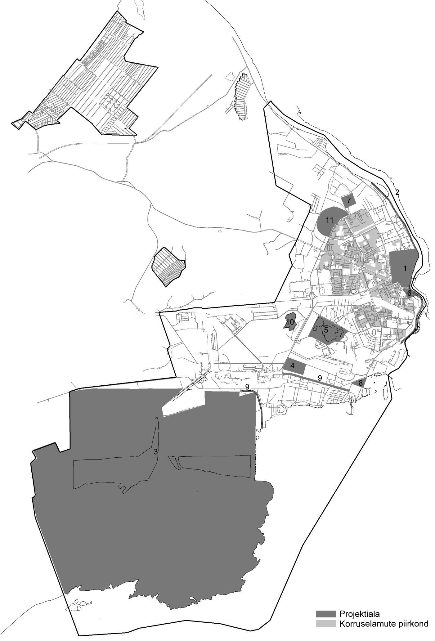

Проектируемая территория
Территория под индивидуальное строительство

Выход в городском пространстве имеют почти все виды деятельности, предлагаемые проектами общей планировки. Полный перечень проектов и необходимых исследований приведен в плане реализации общей планировки. Для достижения наилучших результатов внедрения проектов, важное значение имеет взаимосвязь действий и логическая последовательность. Названные аспекты и контроль за реализацией проектов помогает осуществлять мониторная циркулярная система проектов развития, т.н. “Мотор развития”, которая описана подробнее в соответствующей главе плана реализации общего проекта.

Карты общей планировки
- Опорный план
- Исходные пункты общей планировки
- Изменения, предусмотренные в общей планировке
- Вода и канализация
- Связь и электричество
- Тепло и газ
- (7А) Дорожное движение
(7Б) Планируемые типовые пересечения улиц
- Ограничения пользования землей
- План пользования землей до 2012 года

